PROPOSAL TUGAS AKHIR

RANCANG BANGUN SISTEM INFORMASI LAYANAN GYM PADA EGG GYM PONTIANAK BERBASIS MOBILE



OLEH:
MUHAMMAD NAUFAL ZAKWAN
3202316112

PROGRAM STUDI D3 TEKNIK INFORMATIKA
JURUSAN TEKNIK ELEKTRO
POLITEKNIK NEGERI PONTIANAK
2026
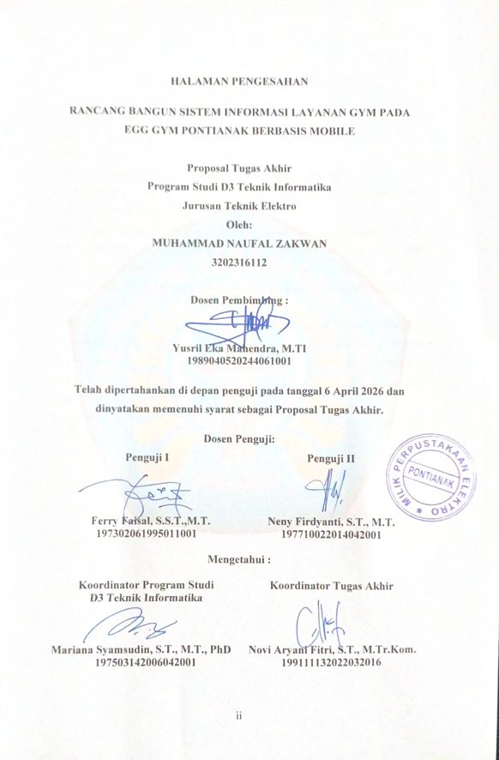

HALAMAN PERNYATAAN ORISINALITAS

Saya yang bertanda tangan dibawah ini :
Nama : Muhammad Naufal Zakwan
NIM : 3202316112
Jurusan / Program Studi :Teknik Elektro / Teknik Informatika
Judul Proposal : Rancang Bangun Sistem Informasi Layanan Gym Pada Egg Gym Pontianak Berbasis Mobile
Menyatakan dengan sebenar-benarnya bahwa penulisan proposal Tugas Akhir ini berdasarkan hasil penelitian, pemikiran dan pemaparan asli dari saya sendiri, baik untuk naskah proposal maupun kegiatan yang tercantum sebagai bagian dari proposal Tugas Akhir ini. Jika terdapat karya orang lain, saya akan mencantumkan sumber yang jelas.
Demikian pernyataan ini saya buat dengan sesungguhnya dan apabila dikemudian hari terdapat penyimpangan dan ketidakbenaran dalam pernyataan ini, maka saya bersedia menerima sanksi akademik berupa pencabutan gelar yang telah diperoleh karena karya tulis ini dan sanksi lain sesuai dengan peraturan yang berlaku di Politeknik Negeri Pontianak.
Demikian pernyataan ini saya buat dalam keadaan sadar tanpa paksaan dari pihak manapun.

Pontianak,
Yang membuat pernyataan,

Materai
10.000

Muhammad Naufal Zakwan
3202316112

DAFTAR ISI

HALAMAN PENGESAHAN Error! Bookmark not defined.
HALAMAN PERNYATAAN ORISINALITAS iii
DAFTAR ISI iv
DAFTAR TABEL vi
DAFTAR GAMBAR vii
DAFTAR LAMPIRAN viii
BAB I PENDAHULUAN 1
1.1 Latar Belakang 1
1.2 Rumusan Masalah 5
1.3 Batasan Masalah 5
1.4 Tujuan Tugas Akhir 6
1.5 Manfaat Tugas Akhir 7
1.6 Metodologi Pelaksanaan Tugas Akhir 8
BAB II DASAR TEORI 11
2.1 Tinjauan Pustaka 11
2.2 Dasar Teori 19
BAB III RANCANGAN AWAL 27
3.1 Analisis Kebutuhan Sistem 27
3.2 Arsitektur Sistem 33
3.3 Perancangan Basis Data (Jika Relevan dan Opsional) 39
3.4 Perancangan Antarmuka (UI/UX) (Jika Relevan dan Opsional) 59
3.5 Perancangan Algoritma atau Proses Bisnis (Opsional) 84
3.6 Spesifikasi Teknologi 87
3.7 Rencana Pengujian 90
3.8. Jadwal Penyelesaian Tugas Akhir 94
DAFTAR PUSTAKA 96

DAFTAR TABEL

Tabel 3. 1 Struktur Tabel Users 43
Tabel 3. 2 Struktur Tabel Membership_packages 44
Tabel 3. 3 Struktur Tabel Memberships 45
Tabel 3. 4 Struktur Tabel Transactions 46
Tabel 3. 5 Struktur Tabel Personal_trainers 47
Tabel 3. 6 Struktur Tabel Bookings 48
Tabel 3. 7 Struktur Workout_programs 50
Tabel 3. 8 Struktur workout_sessions 50
Tabel 3. 9 Struktur Tabel workout_exercises 51
Tabel 3. 10 Struktur Tabel gym_equipments 53
Tabel 3. 11 Struktur Tabel equipment_exercises 54
Tabel 3. 12 Struktur Tabel pt_ratings 55
Tabel 3. 13 Strukur Tabel notifications 56
Tabel 3. 14 Struktur Tabel activity_logs 56
Tabel 3. 15 Struktur Tabel gym_operations 58
Tabel 3. 16 Tabel Skenario Pengujian 90

DAFTAR GAMBAR

Gambar 3. 1 DFD Level 0 32
Gambar 3. 2 Entity Relationship Diagram Sistem Informasi Egg Gym 42
Gambar 3. 3 Splash Screen And Login 61
Gambar 3. 4 Mockup Antarmuka Home Guest 62
Gambar 3. 5 Mockup Antarmuka Program Guest (Akses Terbatas) 64
Gambar 3. 6 Mockup Antarmuka Trainer Guest 66
Gambar 3. 7. Mockup Antarmuka Home Member 68
Gambar 3. 8 Mockup Antarmuka Membership Member 70
Gambar 3. 9 Program Member (Progressive Unlock) 72
Gambar 3. 10 Mockup Antarmuka Trainer Member 74
Gambar 3. 11 Mockup Antarmuka Home Personal Trainer 76
Gambar 3. 12 Mockup Antarmuka Program dan Progressive Unlock Personal Trainer 78
Gambar 3. 13 Mockup Antarmuka Jadwal Personal Trainer 80
Gambar 3. 14 Mockup Antarmuka Web Admin Manajemen Alat Gym 82
Gambar 3. 15 Flowchart Progressive Unlock 85

DAFTAR LAMPIRAN

Lampiran 1 Tingkat Plagiarisme 99
Lampiran 2 Hasil Wawancara 105

BAB I
PENDAHULUAN

Latar Belakang
Perkembangan teknologi informasi yang pesat telah mendorong transformasi digital di berbagai sektor kehidupan, termasuk industri kebugaran. Gaya hidup sehat kini semakin menjadi tren global yang mempengaruhi pola aktivitas masyarakat di berbagai kalangan. Meningkatnya kesadaran masyarakat akan pentingnya kesehatan fisik telah mendorong pertumbuhan jumlah pusat kebugaran (gym) secara signifikan, tidak hanya di kota-kota besar tetapi juga hingga ke daerah-daerah yang lebih kecil[1]. Gym tidak lagi sekedar dipandang sebagai olahraga semata, melainkan juga sebagai sarana pembentukan gaya hidup, interaksi sosial, dan investasi kesehatan jangka panjang[2]. Kondisi ini menciptakan peluang bisnis yang besar sekaligus tantangan dalam pengelolaan operasional yang semakin kompleks seiring bertambahnya jumlah anggota.
Pertumbuhan jumlah anggota gym yang signifikan membawa konsekunsi langsung terhadap kebutuhan sistem administrasi yang lebih terstruktur dan efisien. Namun pada kenyataannya, sebagian gym yang berskala kecil hingga menengah masih mengandalkan metode pencatatan manual dalam mengelola data keanggotaan. Proses pencatatan yang dilakukan secara manual, mulai dari pendaftaran, pembayaran, hingga pencatatan kunjungan harian, terbukti rentan terhadap berbagai permasalahan operasional seperti kesalahan pencatatan, duplikasi data, bahkan kehilangan data akibat kerusakan fisik pada dokumen[1]. Selain itu, keterlambatan perpanjangan keanggotaan dan keterbatasan penyampaian informasi kepada anggota dapat menurunkan kepuasan serta loyalitas pelanggan secara signifikan[2]. Kondisi yang sama juga dialami oleh gym yang masih mengandalkan proses manual, dimana sering terjadi kesalahan data, kesalahan jadwal pembayaran, hingga dalam pencarian data anggota aktif maupun non-aktif yang menghambat kelancaran opersional bisnis[3].
Permasalahan serupa juga ditemukan pada gym-gym di Kota Pontianak. Dadung Gym Pontianak, sebagai salah satu pusat kebugaran yang mengalami pertumbuhan anggota cukup signifikan, menghadapi kendala dalam pengelolaan administrasi akibat sistem pencatatan yang masih bersifat manual. Permasalahan utama yang dihadapi meliputi pencatatan data yang rentan kesalahan, kurangnya sistem pemantauan kunjungan anggota secara real-time, serta ketiadaan laporan bulanan[4]. Kondisi ini tidak hanya menghambat efektivitas pengelolaan administrasi, tetapi juga berdampak langsung pada kualitas layanan yang diberikan kepada anggota. Hal ini menunjukkan bahwa kebutuhan akan sistem informasi berbasis digital untuk pengelolaan gym di Pontianak merupakan suatu urgensi yang tidak dapat diabaikan.
Egg Gym Pontianak merupakan salah satu pusat kebugaran yang berlokasi di Jalan Karya Parit Haruna (depan Komplek Victory Park), Pontianak, Indonesia. Gym ini berdiri sejak 2 Juli 2022 dan saat ini memiliki 147 anggota aktif yang dilayani oleh 6 Personal Trainer berpengalaman. Egg Gym Pontianak beroperasi setiap hari Senin hingga Kamis pukul 07.00 - 21.30 WIB, serta Jumat hingga Sabtu pukul 07.00 -21.00 WIB. Fasilitas yang tersedia mencakup sekitar 30 unit peralatan yang terbagi dalam tiga kategori utama, yaitu peralatan kardio seperti treadmill dan sepeda statis, peralatan mesin seperti lat pulldown, chest press machine, leg press, cable machine, dan shoulder press, serta peralatan free weight seperti dumbbell set, barbell, bench press, dan squat rack. Untuk keanggotaan, Egg Gym Pontianak menawarkan tiga pilihan paket, yaitu paket harian seharga Rp20.000, paket bulanan seharga Rp245.000, dan paket tiga bulan seharga Rp550.000. Pendaftaran anggota dapat dilakukan secara langsung di gym maupun melalui WhatsApp, sementara pemesanan sesi Personal Trainer dilakukan melalui WhatsApp ke nomor PT yang bersangkutan atau melalui admin gym. Dalam hal promosi, Egg Gym Pontianak memanfaatkan media sosial Instagram dan TikTok sebagai sarana utama untuk menjangkau calon anggota baru.
Namun demikian, berdasarkan hasil wawancara dengan pengelola Egg Gym Pontianak, teridentifikasi sejumlah permasalahan operasional yang menghambat kelancaran layanan gym secara keseluruhan. Pertama, pencatatan data anggota masih dilakukan secara manual menggunakan buku tulis untuk catatan harian dan Microsoft Excel hanya untuk keperluan rekapitulasi, sehingga data rentan hilang, dan tidak akurat. Kedua, proses pembayaran keanggotaan diterima melalui uang tunai (cash) maupun transfer manual ke rekening bank tanpa konfirmasi otomatis, sehingga rawan terjadi kesalahan pencatatan dan keterlambatan verifikasi pembayaran yang berdampak pada keuangan gym. Ketiga, pendaftaran anggota dan pemesanan sesi Personal Trainer dilakukan melalui WhatsApp atau datang langsung ketempat gym, menyebabkan informasi tidak terkelola dengan baik dan sulit dipantau oleh pengelola. Keempat, tidak ada pencatatan program latihan yang diberikan PT kepada anggota sama sekali yang membuat program latihan tidak terdokumentasi, progres fisik anggota tidak terpantau, dan tidak ada mekanisme yang memastikan anggota menjalankan latihan secara terstruktur. Kelima, informasi layanan gym yang tersedia melalui media sosial Instagram dan Tiktok bersifat tidak lengkap seperti harga paket hanya muncul saat ada promosi, informasi alat gym beserta panduan gerakan tidak tersedia sama sekali. Seluruh kondisi ini mencerminkan inefisiensi administrasi manual yang nyata di Egg Gym Pontianak dan menjadi landasan utama dibangunnya sistem informasi layanan gym berbasis mobile dalam penelitian ini.
Berbagai penelitian sebelumnya telah mengupayakan solusi atas permasalahan tersebut melalui pengembangan sistem informasi berbasis digital. Penilitian di Dadung Gym Pontianak menghasilkan sistem informasi administrasi berbasis mobile menggunakan Flutter dan Firebase yang mampu mengotomatisasi proses pencatatan data anggota, menyediakan kartu keanggotaan digital, serta pelaporan yang terintegrasi[4]. Penelitian pada Galby Gym Padalarang membuktikan bahwa implementasi sistem infotmasi berbasis web menggunakan PHP dan MySQL dapat mempercepat proses transaksi, mempermudah pencarian data anggota, dan meningkatkan keamanan penyimpanan data dibandingkan sistem manual[1]. Sementara itu, penelitian terkait Leon Gym menunjukkan bahwa sistem digital dengan fitur pendaftaran dan perpanjangan online, integrasi pembayaran, serta penyampaian informasi promosi real-time berpotensi meningkatkan efisiensi administrasi dan kepuasan pelanggan[2]. Penelitian pada Msport Fitness Center membuktikan bahwa sistem yang mengintegrasikan web application untuk admin dengan mobile application untuk pemilik mambantu pemilik bisnis memantau dan menjalankan proses bisnisnya dari mana saja dan kapan saja, sekaligus meminimalkan human error yang sering terjadi pada sistem manual[3].
Pada aspek antarmuka dan pengalaman pengguna, penelitian perancangan aplikasi LIFTZ menggunakan pendekatan Design Thinking menunjukkan bahwa desain antarmuka yang responsid memiliki peran besar dalam keberhasilan adopsi aplikasi digital oleh pengguna[5]. Hasil pengujian aplikasi LIFTZ menunjukkan tingkat keberhasilan tugas rata-rata sebesar 80% dengan fitur utama seperti pengelolaan keanggotaan dan pembayaran cepat (fast payment)[5]. Hal ini menegaskan bahwa aspek UI/UX merupakan faktor krusial yang menentukan efektivitas sebuah sistem dalam penggunaan sehari-hari. Lebih jauh, penelitian pada Atlas Sport Club Surabaya memperlihatkan bahwa aplikasi panduan gym berbasis mobile yang dilengkapi fitur visualisasi gerakan latihan, serta jadwal latihan terbukti mampu membantu anggota untuk berlatih secara benar dan konsisten[6], yang mengindikasikan besarnya potensi fitur edukasi dan program latihan digital dalam meningkatkan nilai layanan gym secara keseluruhan.
Meskipun berbagai penelitian tersebut telah memberikan kontribusi yang berarti, terdapat celah yang belum terpenuhi secara komprehensif. Sistem yang ada umumnya masih berfokus pada satu atau beberapa aspek saja, seperti administrasi keanggotaan atau panduan latihan, tanpa mengintegrasikan manajemen Personal Trainer (PT), sistem booking sesi latihan, program latihan yang terstruktur dan terpantau, pencatatan progres fisik anggota, manajemen alat gym yang terintegrasi, fitur timer latihan, hingga mekanisme audit trail untuk keamanan sistem dalam satu platform mobile yang utuh. Padahal, dalam operasional gym modern, layanan PT merupakan komponen bisnis yang sangat penting. Berdasarkan survei pada Atlas Sport Club Surabaya, sebanyak 86,6% anggota tidak menggunakan jasa PT dengan alasan utama biaya yang mahal[6], menunjukkan perlunya sistem yang dapat memudahkan akses dan transparansi informasi layanan PT. Disamping itu, belum ada sistem yang mempertimbangkan kebutuhan calon anggota atau mode tamu (guest) yang ingin mengetahui informasi gym seperti paket keanggotaan, jadwal dan profil PT, serta informasi alat gym sebelum memutuskan untuk mendaftar, sehingga akuisisi anggota baru menjadi tidak optimal.
Berdasarkan kondisi tersebut, Egg Gym Pontianak membutuhkan sebuah solusi digital yang dapat mengatasi inefisiensi administrasi manual secara menyeluruh sekaligus meningkatkan kualitas layanan kepada anggota. Oleh karena itu, penelitian ini mengangkat judul “Rancang Bangun Sistem Informasi Layanan Gym Pada Egg Gym Pontianak Berbasis Mobile” guna merancang dan membangun sebuah sistem informasi terintegrasi yang berorientasi pada kebutuhan nyata pengelola, Personal Trainer, serta anggota Egg Gym Pontianak.

Rumusan Masalah
Berdasarkan masalah tersebut, rumusan masalah dalam penelitian ini adalah:
- Bagaimana merancang dan membangun sistem informasi layanan gym pada Egg Gym Pontianak berbasis mobile yang mengintegrasikan seluruh layanan operasional gym, mulai dari manajemen keanggotaan, pembayaran digital, pemesanan sesi Personal Trainer, program latihan, hingga pencatatan progres anggota dalam satu platform yang terintegrasi?
- Bagaimana sistem informasi layanan gym yang dibangun dapat mengatasi inefisiensi administrasi manual yang terjadi di Egg Gym Pontianak, meliputi pencatatan keanggotaan, pembayaran, pemesanan sesi Personal Trainer, dan pemantauan progres fisik anggota?
- Bagaimana hasil pengujian Sistem Informasi Layanan Gym pada Egg Gym Pontianak berbasis mobile yang telah dibangun terhadap kebutuhan fungsional pengelola, Personal Trainer, dan anggota gym?

Batasan Masalah
Agar penelitian ini lebih terarah dan tidak terlalu luas, maka ditetapkan batasan-batasan sebagai berikut:
- Sistem informasi yang dibangun difokuskan pada layanan gym di Egg Gym Pontianak dan tidak mencakup cabang atau lokasi lain.
- Aplikasi dikembangkan berbasis mobile menggunakan framework Flutter dan hanya mendukung platform Android.
- Fitur pembayaran terintegrasi dengan payment gateaway Pakasir dan hanya mendukung metode pembayaran seperti QRIS dan Virtual Account. Pakasir dipilih karena merupakan payment gateway lokal yang mendukung ekosistem bisnis UMKM di Pontianak dan menyediakan mekanisme webhook untuk konfirmasi pembayaran secara otomatis.
- Pengguna sistem terbagi menjadi empat peran, yaitu guest (calon anggota tanpa akun), member (anggota terdaftar), Personal Trainer, dan admin.
- Fitur guest hanya mencakup akses read-only terhadap informasi paket keanggotaan dan harga, profil dan jadwal Personal Trainer, informasi alat gym, jadwal dan jam operasional gym, serta fasilitas pendaftaran akun.
- Audit trail hanya mencatat aktivitas yang terkait dengan transaksi keuangan, perubahan data keanggotaan, dan pengelolaan Personal Trainer.
- Sistem progressive unlock program latihan dipicu oleh konfirmasi latihan member oleh Personal Trainer melalui tombol ”Mulai sesi”, yang bergantung pada kedisiplinan PT dalam menjalankan program latihan yang telah dirancang
- Pengujian sistem dilakukan menggunakan metode black-box testing dan tidak mencakup pengujian performa atau keamanan tingkat lanjut.
- Sistem diujicobakan pada Egg Gym sebagai studi kasus dalam penelitian ini.
- Fitur manajemen alat gym hanya mencakup informasi alat dan panduan gerakan latihan. Sistem tidak mengelola manajemen stok, kondisi fisik alat, maupun inventarisasi peralatan gym.
- Fitur foto before dan after hanya dapat diunggah oleh member untuk memantau perkembangan fisik pribadi. Fitur ini tidak mencakup analisis otomatis atau penilaian oleh sistem terhadap perubahan tubuh anggota.

Tujuan Tugas Akhir
Berdasarkan rumusan masalah yang telah ditetapkan, tujuan dari penelitian adalah sebagai berikut:
- Merancang dan membangun sistem informasi layanan gym pada Egg Gym Pontianak berbasis mobile yang mengintegrasikan seluruh layanan operasional gym, mulai dari manajemen keanggotaan, pembayaran digital, pemesanan sesi Personal Trainer, program latihan, hingga pencatatan progres anggota dalam satu platform yang terintegrasi.
- Mengatasi inefisiensi administrasi manual di Egg Gym Pontianak melalui digitalisasi pencatatan keanggotaan, pembayaran, pemesanan sesi Personal Trainer, dan pemantauan progres fisik anggota secara terstruktur dan terdokumentasi otomatis.
- Menguji Sistem Informasi Layanan Gym pada Egg Gym Pontianak berbasis mobile menggunakan metode Black Box Testing untuk memverifikasi bahwa seluruh fitur sistem telah berjalan sesuai kebutuhan fungsional pengelola, Personal Trainer, dan anggota gym.

Manfaat Tugas Akhir
Penelitian ini diharapkan dapat memberikan manfaat bagi berbagai pihak, antara lain:
- Bagi Egg Gym Pontianak: Sistem yang dibangun diharapkan dapat menggantikan proses administrasi manual yang rentan kesalahan dengan sistem digital terintegrasi. Keberhasilan sistem dalam meningkatkan efisiensi operasional, akurasi data, dan kualitas layanan kepada anggota akan dibuktikan melalui pengujian Black Box Testing terhadap seluruh kebutuhan fungsional sistem.
- Bagi Anggota (Member): Anggota dapat menikmati kemudahan dalam memantau status keanggotaan, melakukan pemesanan sesi Personal Trainer, mengakses program latihan, melihat riwayat transaksi, serta memanfaatkan fitur timer, membuat checklist secara mandiri melalui aplikasi mobile.
- Bagi Personal Trainer: Personal Trainer dapat mengelola jadwal sesi, memantau daftar klien aktif, dan menyusun program latihan yang dipersonalisasi untuk setiap anggota secara lebih terstruktur.
- Bagi Calon Anggota (Guest): Calon anggota dapat mengakses informasi publik mengenai paket keanggotaan, profil Personal Trainer, informasi alat gym, dan jadwal operasional sebelum memutuskan untuk mendaftar, sehingga mendorong konversi calon anggota menjadi anggota aktif.
- Bagi Politeknik Negeri Pontianak: Penelitian ini dapat menjadi referensi dan kontribusi ilmiah bagi Politeknik Negeri Pontianak, khususnya dalam bidang pengembangan sistem informasi berbasis mobile. Hasil penelitian ini diharapkan dapat menjadi acuan mahasiswa selanjutnya yang ingin mengembangkan sistem manajemen layanan berbasis mobile dengan cakupan fitur yang lebih luas.

Metodologi Pelaksanaan Tugas Akhir
Metodologi pelaksanaan tugas akhir menggunakan model Waterfall. Metode Waterfall dipilih karena memiliki tahapan yang terstruktur dan sistematis, sehingga sesuai dengan pengembangan sistem informasi dengan kebutuhan yang sudah jelas dan stabil. Adapun tahapan metode Waterfall yang digunakan adalah sebagai berikut.
- Analisis Kebutuhan (Requipment Analysis)
Pada tahap ini, dilakukan identifikasi kebutuhan sistem melalui:
- Wawancara: melakukan wawancara dengan pengelola dan Personal Trainer Egg Gym Pontianak Untuk menggali kebutuhan dan kondisi operasional gym saat ini, yang meliputi proses pencatatan keanggotaan, pengelolaan sesi latihan, dan sistem pembayaran yang sedang berjalan.
- Diskusi dengan Dosen Pembimbing: melakukan diskusi menentukan fitur-fitur utama dan kebutuhan sistem yang akan dibangun berdasarkan arahan dan masukan dosen pembimbing.
- Studi Literatur: mengkaji penelitian terdahulu dan referensi terkait sistem informasi manajemen gym berbasis mobile mencakup sebelas jurnal referensi yang relavan dengan topik penelitian.

- Perancangan Sistem (System Design)
Pada tahap ini perancangan sistem meliputi:
  - Perancangan Basis Data: membuat Entity Relationship Diagram (ERD) dan skema database yang digunakan yang untuk menyimpan data keanggotaan, data Personal Trainer, transaksi pembayaran, jadwal sesi, program latihan, workout checklist, dan audit trail.
  - Perancangan Arsitektur Sistem: menentukan arsitektur sistem 3-tier yang terdiri dari aplikasi mobile (Flutter), backend API (Laravel), dan web admin dengan pola Model-View-Controller (MVC).
  - Perancangan Antarmuka Pengguna (User Interface): membuat mockup untuk tampilan aplikasi mobile yang user-friendly bagi Guest, Member, dan Personal Trainer, serta tampilan web admin untuk Admin
  - Perancangan Proses Bisnis: membuat Data Flow Diagram untuk menggambarkan alur data antar entitas system secara keseluruhan, serta Flowchart untuk menggambarkan alur logika proses bisnis utama sistem, khususnya mekanisme progressive unlock program latihan yang menjadi fitur pembeda sistem.

- Implementasi (Implementation / Coding)
Pada tahap implementasi ini, dilakukan pembangunan sistem berdasarkan hasil perancangan. Teknologi yang digunakan meliputi:
  - Framework Mobile: Flutter (Dart) untuk pengembangan aplikasi mobile Android yang digunakan oleh Guest, Member, dan Personal Trainer.
  - Framework Backend: Laravel (PHP) untuk pengembangan RESTful API dan web admin yang digunakan oleh Admin
  - Database Management: MySQL untuk penyimpanan seluruh data sistem.
  - Local Development Server: Laragon sebagai server local untuk pengembangan pengujian sistem.
  - Integrasi Pihak Ketiga: Payment gateaway Pakasir untuk fitur pembayaran keanggotaan via QRIS dan Virtual Account, serta Firebase Cloud Messaging (FCM) untuk notifikasi push kepada pengguna.

- Pengujian (Testing)
Pada tahap ini dilakukan pengujian untuk memastikan sistem ini berfungsi sesuai dengan kebutuhan. Metode pengujian yang digunakan:
  - Black Box Testing: menguji fungsionalitas sistem seperti fitur login, manajemen keanggotaan, booking PT, pembayaran via Pakasir untuk membership, workout checklist dengan progressive unlock, manajamenen alat gym, timer, guest mode, dan audit trail.

- Dokumentasi
Tahap akhir ini meliputi penyusunan dokumentasi sistem berupa laporan tugas akhir, user manual untuk setiap peran pengguna (Guest, Member, Personal Trainer, dan Admin), serta dokumentasi teknik API untuk mendukung pemeliharaan dan pengembangan sistem di masa mendatang.
Metode pelaksanan tugas akhir ini disesuaikan dengan tujuan serta bidang yang menjadi fokus pengembangan teknologi. Metode yang dipaparkan diatas hanya sebagai contoh dan tidak terikat, mahasiswa dibebaskan menyesuaikan metode yang digunakan sesuaikan dengan kebutuhan dan saran dari pembimbing.

BAB II
DASAR TEORI

2.1 Tinjauan Pustaka
Tinjauan pustaka berisi kajian literatur atau referensi dari penelitian-penelitian sebelumnya yang relevan dengan topik tugas akhir yang akan dilakukan. Tujuan tinjauan pustaka adalah untuk menunjukkan pemahaman mendalam tentang topik tugas akhir, mengidentifikasi gap (kesenjangan) yang ada, dan menegaskan sesuatu yang berbeda dari sistem atau solusi yang diusulkan. Struktur Tinjauan Pustaka sebagai berikut:
- Ringkasan Penelitian Terdahulu
Wijaya et al. [1] melakukan penelitian pada Dadung Gym Pontianak yang menghadapi kendala pengelolaan administrasi akibat sistem pencatatan manual yang rentan terhadap kesalahan data, kurangnya pemantauan kunjungan anggota real-time, serta ketiadaan laporan bulanan terstruktur. Penelitian tersebut menghasilkan sistem informasi administrasi berbasis mobile menggunakan Flutter dan Firebase yang mampu mengotomatisasi pencatatan data anggota, menyediakan kartu keanggotaan digital, presensi berbasis GPS, serta pelaporan yang terintegrasi dengan metode pengembangan Waterfall. Hasil penilitian menunjukkan bahwa sistem berhasil meningkatkan efisiensi pengelolaan data anggota secara signifikan. Penelitian ini relavan karena memberikan dasar referensi pengembangan sistem informasi gym berbasis Flutter di Kota Pontianak dengan permasalahan yang serupa dengan Egg Gym Pontianak.
Arifiansyah et al. [2] melakukan penelitian pada Atlas Sports Club Surabaya yang menemukan bahwa sebanyak 86,6% anggota tidak menggunakan jasa Personal Trainer dengan alasan utama biaya yang mahal, serta kurangnya panduan latihan yang dapat diakses secara mandiri. Penelitian ini menghasilkan aplikasi panduan gym berbasis mobile yang dilengkapi fitur visualisasi gerakan latihan, panduan nutrisi, jadwal latihan untuk membantu anggota berlatih secara benar dan konsisten tanpa PT. Hasil penelitian membuktikan bahwa aplikasi tersebut mampu meningkatkan pemahaman dan konsistensi latihan anggota secara mandiri. Penelitian ini relavan karena memperkuat kebutuhan fitur manajemen Personal Trainer dan program latihan terpandu dalam sistem yang diusulkan, sekaligus menunjukkan potensi besar digitalisasi layanan PT untuk meningkatkan aksesibility layanan gym.
Udayana et al. [3] merancang aplikasi LIFTZ menggunakan pendekatan Design Thinking untuk mengatasi kurangnya aplikasi manajemen gym yang memiliki antarmuka yang mudah dipahami dan responsif. Aplikasi yang dihasilkan memiliki fitur pengelolaan keanggotaan, dan pembayaran cepat (fast payment) dengan metode User Centered Design (UCD). Hasil pengujian menunjukkan tingkat keberhasilan tugas pengguna rata-rata sebesar 80% membuktikan bahwa pendekatan Design Thinking menghasilkan antarmuka yang lebih mudah digunakan. Penelitian ini relavan karena menegaskan pentingnya perancangan UI/UX yang mudah dipahami dalam pengembangan sistem yang diusulkan, terutama untuk mendukung empat peran pengguna yang berbeda.
Sururi et al. [4] melakukan penelitian pada Leon Gym yang menghadapi kendala administrasi manual meliputi keterlambatan informasi perpanjangan keanggotaan, kesulitan pengelolaan data anggota, dan keterbatasan penyampaian informasi promosi. Penelitian tersebut menghasilkan sistem informasi manajemen keanggotaan berbasis web dengan fitur pendaftaran dan perpanjangan online, integrasi pembayaran, serta penyampaian informasi promosi real-time menggunakan metode Waterfall dengan pengujian Black-Box. Hasil penelitian menunjukkan peningkatan efisiensi administrasi dan kepuasan pelanggan melalui kemudahan akses informasi dan proses perpanjangan keanggotaan secara digital. Penelitian ini relavan karena mendukung perancangan fitur manajemen keanggotaan digital dan notifikasi perpanjangan otomatis dalam sistem yang diusulkan.
Ramdhani et al [5] melakukan penelitian pada Galby Gym Padalarang yang menghadapi permasalahan administrasi manual berupa kesalahan pencatatan, duplikasi data, dan kesulitan pencarian data anggota aktif maupun non-aktif. Penelitian tersebut menghasilkan sistem informasi berbasis web menggunakan PHP dan MySQL untuk otomatisasi pencatatan data anggota, manajemen transaksi, dan pelaporan dengan metode Waterfall. Hasil penelitian membuktikan bahwa implementasi sistem digital dapat mempercepat proses transaksi, mempermudah pencarian data anggota, dan meningkatkan keamanan penyimpanan data dibandingkan sistem manual. Penelitian ini relavan karena memberikan gambaran solusi digitalisasi administrasi gym sebagai dasar perbandingan terhadap sistem yang diusulkan dengan cakupan fitur yang lebih luas.
Sugiarto et al. [6] melakukan penelitian pada MSport Fitness Center yang menghadapi kesulitan pemantauan proses bisnis secara real-time akibat ketergantungan pada sistem manual yang mengakibatkan banyak human error. Penelitian ini menghasilkan sistem yang mengintegrasikan web application untuk admin dengan mobile application untuk pemilik menggunakan framework Yii dan PhoneGap, memungkinkan pemantauan bisnis dari mana saja dan kapan saja dengan metode Waterfall. Hasil penelitian menunjukkan sistem berhasil meminimalkan human error dan meningkatkan kemampuan pemantauan operaasional bisnis gym secara real-time. Penelitian ini relavan karena mendukung pemilihan arsitektur 3-tier yang memisahkan antarmuka mobile pengguna dan antarmuka web admin dalam sistem yang diusulkan.
Musyaffa et al. [7] melakukan penelitian pada Popeye Gym Subang yang menghadapi permasalahan administrasi manual berupa ketidakakuratan data keanggotaan, sulitnya pemantauan status keanggotaan, dan keterbatasan pelaporan keuangan . Penelitian tersebut menghasilkan sistem informasi manajemen berbasis web menggunakan PHP dan MySQL dengan fitur manajemen keanggotaan, pelaporan keuangan, dan notifikasi perpanjangan menggunakan metode Waterfall dengan pengujian Black Box. Hasil penelitian menunjukkan peningkatan akurasi data keanggotaan dan efisiensi proses pelaporan keuangan. Penelitian ini relavan karena memperkuat kebutuhan fitur manajemen keanggotaan berbasis status otomatis dan laporan keuangan terintegrasi dalam sistem yang diusulkan.
Hartono et al. [8] melakukan penelitian pada Salma Fitness Wonogiri yang menghadapi kendala administrasi manual dan keterbatasan sistem pembayaran yang tidak mendukung transaksi digital. Penelitian tersebut menghasilkan aplikasi manajemen gym berbasis mobile menggunakan Flutter dan Firebase dengan integrasi pembayaran digital QRIS menggunakan metode Waterfall dengan pengujian Black Box. Hasil penelitian menunjukkan sistem berhasil mengintegrasikan manajemen keanggotaan dengan pembayaran digital, meningkatkan kemudahan transaksi bagi anggota. Penelitian ini relavan karena memberikan referensi integrasi Flutter dengan payment gateaway digital, yang menjadi salah satu fitur utama dalam sistem yang diusulkan menggunakan Pakasir.
Penelitian pada Boom Gym Fitness Centre Batam [9] mengangkat permasalahan pengelolaan administrasi keanggotaan dan laporan keuangan yang tidak efisien akibat proses manual. Penelitian tersebut menghasilkan sistem informasi manajemen berbasis web menggunakan PHP dan MySQL untuk manajemen keanggotaan dan laporan keuangan dengan metode waterfall. Hasil Penelitian menunjukkan peningkatan efisiensi pengelolaan administrasi keanggotaan dan akurasi laporan keuangan. Penelitian ini relavan karena memperkuat kebutuhan sistem pelaporan keuangan terintegrasi dalam sistem yang diusulkan, khususnya fitur dashboard dan ekspor laporan Excel.
Chandra et al. [10] melakukan penelitian pada JJ Gym Pekanbaru yang menghadapi permasalahan administrasi manual berupa kesulitan pengelolaan data anggota dan laporan keuangan. Penelitian tersebut menghasilkan sistem informasi manajemen gym menggunakan Visual Basic dan ODBC dengan metode Waterfall. Hasil penelitian menunjukkan peningkatan efisiensi pengelolaan data anggota dan pelaporan di JJ Gym. Penelitian ini relavan sebagai referensi metodologi pengembangan Waterfall yang digunakan dalam penelitian ini, membuktikan kesesuaian metode tersebut untuk pengembangan sistem infomasi manajemen gym.
Ulhaq et al. [11]melakukan penelitian yang menghasilkan aplikasi pencatatan kalori harian berbasis Android menggunakan Kotlin dengan arsitektur MVVM, dilengkapi fitur pemindaian kalori via kamera menggunakan mechine learning (TFLite) dan program diet yang dipersonalisasi, dengan metode Waterfall dan pengujian usabilitas SUS. Hasil penelitian menunjukkan skor SUS sebesar 66,5 (marginal), yang mengindikasikan bahwa aspek UI/UX masih menjadi tantangan dalam pengembangan aplikasi kesehatan dan kebugaran berbasis mobile. Penelitian ini relavan karena mendukung pentingnya perancangan UI/UX yang baik dan pengguna arsitektur yang terstruktur dalam pengembangan aplikasi kesehatan berbasis mobile, yang menjadi pertimbangan dalam perancangan antarmuka sistem yang diusulkan.

- Analisis Perbandingan
Dari sebelas penelitian terdahulu yang telah diuraikan, dipilih tiga penelitian yang memiliki kemiripan paling tinggi dengan sistem yang diusulkan untuk dijadikan bahan perbandingan langsung, yaitu Flutter dan Firebase, dengan studi kasus gym yang berlokasi di Kota Pontianak sehingga memiliki konteks permasalahan yang paling dekat dengan Egg Gym Pontianak. Peneliyian Udayana et al. [3] dipilih karena memiliki kesamaan fokus pada pengembangan aplikasi manajemen gym berbasis mobile dengan pendekatan User-Centered Design yang menekankan pentingnya antarmuka pengguna yang intuitif dan responsif, aspek yang juga menjadi pertimbangan utama dalam perancangan sistem yang diusulkan untuk empat peran pengguna. Penelitian Hartono et al. [8] dipilih karena menggunakan teknologi Flutter yang sama serta memiliki fokus pada integrasi pembayaran digital (QRIS) dalam aplikasi manajemen gym berbasis mobile, yang relevan dengan fitur pembayaran digital via Pakasir dalam sistem yang diusulkan. Perbandingan ketiga penelitian tersebut dengan sistem yang diusulkan. Perbandingan ketiga penelitan tersebut dengan sistem yang diusulkan disajikan pada Tabel 2.1
Tabel 1. 1 Tabel Analisis perbandingan
No | Aspek | [1] Dadung Gym (Wijaya et al., 2024) | [3] LIFTZ (Udayana et al., 2025) | [8] Salma Fitness (Hartono et al., 2025) | Sistem yang Diusulkan
1 | Teknologi | Flutter + Firabase | Mobile + Design Thinking (UCD) | Flutter + Firebase + QRIS | Flutter + Laravel + MySQL + Pakasir (QRIS & Virtual Account) + Firebase Cloud Messaging (FCM)
2 | Fitur Utama | Keanggotaan Digital | Manajemen Keanggotaan, fast payment | Keanggotaan Mobile, pembayaran QRIS digital | Guest mode, keanggotaan digital, booking PT, program latihan progressive unlock, checklist mandiri, manajemen alat gym, timer latihan, audit trail, notifikasi FCM, laporan & export Excel
3 | Kelebihan | Berbasis mobile, data real time, relavan untuk gym di Kota Pontianak | Antarmuka yang mudah dipahami, pendekatan UCD, tingkat keberhasilan tugas 80% | Integrasi mobile dengan pembayaran digital QRIS | Empat peran pengguna, mobile + web admin, manajemen PT lengkap, progressive unlock, payment gateaway Pakasir, audit trail terintegrasi dalam satu platform
4 | Kekurangan | Tidak ada manajemen Personal Trainer, booking sesi, program latihan, dan audit trail | Tidak ada manajemen Personal Trainer, program latihan bertahap, payment gateaway terintegrasi, dan audit trail | Tidak ada manajemen Personal Trainer, booking sesi, program latihan, audit trail | -
5 | Hasil yang dicapai | Sistem berhasil mengotomatisasi administrasi dan meningkatkan efiensi pengelolaan data anggota di Dadung Gym Pontianak | Tingkat keberhasilan tugas pengguna rata-rata 80% dengan antarmuka yang mudah digunakan dan dipahami | Sistem berhasil mengintegrasikan manajemen dengan pembayaran digital QRIS dan meningkatkan kemudahan transaksi anggota | Sistem diharapkan dapat mengintegrasikan seluruh kebutuhan operasional Egg Gym Pontianak dari manajemen keanggotaan, Personal Trainer, program latihan , hingga pembayaran digital dalam satu platform mobile.

- Kebaruan Sistem yang Diusulkan
Berdasarkan analisis terhadap sebelas penelitian terdahulu yang telah diuraikan, terdapat beberapa kesenjangan yang belum terpenuhi secara komprehensif oleh sistem yang telah ada. Sistem yang diusulkan dalam penelitian ini memiliki lima kebaruan sebagai berikut.
- Integrasi Manajemen Personal Trainer yang komprehensif. Mayoritas penelitian terdahulu [1][3][4][5][6][7][8][9] tidak menyertakan fitur manajemen Personal Trainer sama sekali. Sistem yang diusulkan mengintegrasikan manajemen profil PT, pengaturan jadwal, distribusi klien, sistem booking sesi, serta rating dan review PT secara terpadu dalam satu platform mobile, menjadikannya solusi yang lebih lengkap dan berorientasi pada layanan gym modern.
- Sistem Progressive Unlock Program Latihan. Tidak ada satupun dari sebelas penelitian terdahulu yang mengimplementasikan sistem Progressive unlock pada program latihan berikutnya hanya terbuka otomatis setelah Personal Trainer mengonfirmasi kehadiran member melalui tombol ”Mulai Sesi” dan seluruh gerakan pada sesi aktif telah diselesaikan 100%, sehingga mendorong konsistensi dan kedisiplinan latihan member secara terstruktur.
- Mode Tamu (Guest Mode) yang Terstruktur. Tidak ada penelitian terdahulu yang mempertimbangkan kebutuhan calon anggota sebelum mendaftar. Sistem yang diusulkan menyediakan guest mode yang memungkinkan calon anggota mengakses informasi publik gym meliputi paket keanggotaan, profil PT, alat gym, dan jam operasional tanpa perlu melalukan login, sehingga meningkatkan peluang calon anggota menjadi anggota aktif
- Mekanisme Audit Trail Terintegrasi. Dari sebelas penelitian terdahulu, tidak ada menginplementasikan mekanisme audit trail untuk pencatatan aktivitas pengguna. Sistem yang diusulkan mengintegrasikan audit trail otomatis menggunakan paket spatie/laravel-activitylog yang mencatat seluruh aktivitas termasuk transaksi pembayaran dan perubahan data, guna mendukung keamanan sistem.
- Platform Mobile dengan Empat Peran Pengguna dan Payment Gateaway Terintegrasi. Penelitian terdahulu pada umumnya hanya mencakup satu atau dua peran pengguna dengan teknologi yang terbatas. Sistem yang diusulkan dikembangkan menggunakan Flutter (mobile) dan Laravel (backend + web admin) dengan empat peran pengguna (Guest,Member, Personal Trainer, Admin),serta mengintegrasikan payment gateaway Pakasir untuk pembayaran membership via QRIS dan Virtual Account, dan Firebase Cloud Messaging (FCM) untuk notifikasi push seluruhnya dalam satu platform yang terintegrasi.

2.2 Dasar Teori
Dasar teori memuat konsep, teori, dan teknologi yang menjadi landasan ilmiah dalam perancangan dan pembangunan sistem informasi layanan gym pada Egg Gym Pontianak berbasis mobile. Bagian ini menjelaskan konsep dasar sistem, teori pendukung metodologi pengembangan, teknologi yang digunakan, serta hubungan antara teori-teori tersebut dengan sisten yang dibangun.:
- Konsep Dasar
- Sistem Informasi
Sistem informasi adalah suatu kombinasi teratur dari orang-orang, perangkat keras, perangkat lunak, jaringan komunikasi, sumber data, serta kebijakan dan prosedur yang menyimpan, mengambil, mengubah, dan menyebarkan informasi dalam sebuah organisasi [1]. Sistem informasi memiliki tiga aktivitas utama, yaitu masukan (input), pemrosesan (processing), dan keluaran (output) yang menghasilkan informasi yang dibutuhkan oleh pengguna untuk mendukung pengambilan keputusan, koordinasi, dan pengendalian dalam suatu organisasi.
Dalam konteks penelitian ini, sistem informasi layanan gym pada Egg Gym Pontianak dirancang untuk mengintegrasikan pengelolaan data keanggotaan, transaksi pembayaran, program latihan, dan aktivitas Personal Trainer dalam satu platform digital yang terintegrasi, sehingga meningkatkan efisiensi operasional dan kualitas layanan gym.
- Manajemen Layanan Gym
Manajemen layanan gym merupakan proses pengelolaan seluruh aspek operasional pusat kebugaran yang mencakup administrasi keanggotaan, pengelolaan instruktur atau Personal Trainer, penjadwalan sesi latihan, pengelolaan fasilitas dan peralatan, serta pengelolaan keuangan. Digitalisasi manajemen gym bertujuan untuk meningkatkan efisiensi administrasi, mempermudah akses informasi bagi anggota, dan meningkatkan kualitas layanan secara keseluruahan [2].
Komponen utama manajemen layanan gym yang didigitalisasi dalam sistem ini meliputi manajemen keanggotaan (pendaftaran, perpanjangan, dan pemantauan status), manajemen Personal Trainer (profil, jadwal, dan distribusi klien), program latihan (pembuatan program, checklist gerakan, progressive unlock), serta pengelolaan transaksi pembayaran digital.
- Aplikasi Mobile
Aplikasi mobile adalah perangkat lunak yang dirancang untuk berjalan pada perangkat genggam seperti smartphone dan tablet. Aplikasi mobile memiliki keunggulan dibandingkan aplikasi berbasis web konvensional dalam hal aksesibilitas, portabilitas, dan kemampuan memanfaatkan fitur perangkat keras seperti kamera, GPS, dan notifikasi push [3]. Pengembangan aplikasi mobile dapat dilakukan secara native, hybrid, atau cross-platform.
Dalam penelitian ini, aplikasi mobile dikembangkan menggunakan pendekatan cross-platform dengan framework Flutter yang memungkinkan pengembangan satu basis kode untuk dapat berjalan pada platform Android, sehingga efisiensi pengembangan dapat ditingkatkan tanpa mengorbankan peforma dan tampilan antarmuka.
- Sistem Progressive Unlock Program Latihan
Sistem progressive unlock pada program latihan adalah mekanisme penguncian bertahap di mana konten atau sesi latihan berikutnya hanya diakses setelah pengguna menyelesaikan tahap sebelumnya secara penuh. Konsep ini diadaptasi dari prinsip progressive overload dalam ilmu keolahragaan, yang menyetakan bahwa peningkatan beban dan kompleksitas latihan secara bertahap dapat mengoptimalkan hasil latihan dan mencegah cedera.
Dalam sistem yang dibangun, mekanisme progressive unlock diterapkan pada program latihan yang dibuat oleh Personal Trainer untuk member. Sesi latihan berikutnya akan terbuka secara otomatis setelah Personal Trainer mengonfirmasi kehadiran member (tombol ”Mulai Sesi”) dan seluruh gerakan pada sesi aktif telah dicentang selesai 100%, sehingga mendorong konsistensi dan kedisiplinan latihan member secara terstruktur.

- Teori Pendukung
  - Model Waterfall
Model Waterfall adalah metode pengembangan perangkat lunak yang bersifat sekuensial dan terstruktur, dimana setiap tahap harus diselesaikan sebelum tahap berikutnya dimulai. Model ini terdiri dari lima tahapan utama yaitu analisis kebutuhan (requirement analysis), perancangan sistem (system digital), implementasi (implementation), pengujian (testing), dan pemeliharaan (maintenance) [1], [3]. Model Waterfall dipilih dalam penelitian ini karena kebutuhan sistem yang telah terdefinisi dengan jelas dan stabil sejak awal, sehingga pendekatan sekuensial ini dapat memastikan setiap tahap pengembangan terdokumentasi dengan baik.

  - Arsitektur Model-View-Controller (MVC)
Model-View-Controller (MVC) adalah pola arsitektur perangkat lunak yang memisahkan aplikasi menjadi tiga komponen utama, yaitu Model, yang bertanggung jawab atas pengelolaan data dan logika bisnis, View, yang bertanggung jawab atas tampilan antarmuka pengguna, dan Controller, yang bertanggung jawab atas penanganan permintaan pengguna dan menghubungkan Model dengan View [6]. Pola MVC memudahkan pengembangan, pengujian, dan pemeliharaan sistem karena setiap komponen memiliki tanggung jawab yang jelas dan terpisah.
Dalam penelitian ini, arsitektur MVC diterapkan pada backend Laravel yang mengelola seluruh logika bisnis sistem, termasuk manajemen keanggotaan, pemrosesan pembayaran, pengelolaan program latihan, dan audit trail. Penerapan MVC memastikan kode yang terstruktur rapi dan mudak dikembangkan lebih lanjut.

- Teknologi yang Digunakan
  - Flutter
Flutter adalah framework pengembangan aplikasi mobile sumber terbuka yang dikembangkan oleh Google menggunakan bahasa pemrograman Dart. Flutter memungkinkan pengembang untuk membangun aplikasi mobile berkualitas tinggi untuk platform Android dan iOS dari satu basis kode (single codebase). Flutter menggunakan pendekatan widget-based dimana seluruh elemen antarmuka dibangun menggunakan widget yang dapat dikombinasikan untuk menciptakan tampilan yang kompleks dan responsif.
Keunggulan Flutter dibandingkan framework mobile lainnya adalah kemampuan hot reload yang memungkinkan pengembang melihat perubahan kode secara langsung tanpa perlu me-restart aplikasi, sehingga mempercepat proses pengembangan. Selain itu, Flutter menghasilkan antarmuka yang konsisten di berbagai perangkat karena merender tampilan menggunakan mesin grafis Skia miliknya sendiri tanpa bergantung pada komponen antarmuka bawaan sistem operasi.
  - Laravel
Laravel adalah framework aplikasi web berbasis PHP yang menggunakan pola arsitektur Model-View-Controller (MVC). Laravel menyediakan berbagai fitur bawaan yang mempercepat pengembangan aplikasi web, seperti sistem autentikasi, ORM Eloquent untuk pengelolaan basis data, sistem migrasi, dan dukungan RESTful API. Laravel juga didukung oleh ekosistem yang kaya, termasuk paket-paket tambahan didalamnya.
Keunggulan Laravel terletak pada sintaksnya yang ekspresif dan mudah dibaca, serta fitur yang memungkinkan pengelolaan basis data dilakukan menggunakan pendekatan berorientasi objek tanpa harus menulis query SQL secara langsung. Laravel juga memiliki keamanan bawaan terhadap ancaman seperti SQL injection, yang menjadikannya salah satu framework PHP paling populer dan andal untuk pengembangan aplikasi web skala menengah hingga besar.
  - MySQL
MySQL adalah sistem manajemen basis data relasional (Ralational Database Management System / RDBMS) sumber terbuka yang paling banyak digunakan di dunia. MySQL menggunakan bahasa SQL (Structured Query Language) untuk mengelola dan memanipulasi data secara terstruktur. MySQL dikenalkan karena keandalannya, performananya yang tinggi, kemudahan penggunaan, serta dukungan yang luas dari komunitas pengembang.
Keunggulan MySQL mencakup kemampuan mengelola data dalam jumlah besar dengan kecepatan tinggi, dukungan terhadap transaksi yang menjamin integritas data, serta kompatibilitas yang luas dengan berbagai bahasa pemrograman dan framework termasuk Laravel. MySQL juga bersifat sumber terbuka (open source) sehingga dapat digunakan secara gratis, didukung komunitas yang besar, dan tersedia dalam berbagai platform sistem operasi.
  - Payment Gateaway
Payment gateaway adalah layanan yang memfasilitasi pemrosesan transaksi pembayaran digital antara pelanggan dan penyedia layanan secara aman dan otomatis. Payment gateaway bertindak sebagai perantara yang menginkripsi data pembayaran, memverifikasi transaksi, dan meneruskan konfirmasi pembayaran kepada sistem[8].
Pakasir adalah layanan payment gateaway local Indonesia yang mendukung berbagai metode pembayaran digital, termasuk QRIS (Quick Response Code Indonesian Standard) dan Virtual Account. Dalam penelitian ini, Pakasir digunakan untuk memproses seluruh transaksi pembayaran dalam sistem, meliputi pembayaran paket keanggotaan dan sesi Personal Trainer. Konfirmasi pembayaran dikirimkan secara otomatis dari Pakasir ke sistem melalui mekanisme webhook, sehingga status keanggotaan atau booking member dapat diperbarui secara real-time tanpa perlu konfirmasi manual.
  - Black Box Testing
Black Box Testing adalah metode pengujian perangkat lunak yang berfokus pada pemeriksaan fungsional sistem dari sudut pandang pengguna, tanpa memperhatikan struktur kode internal sistem. Pengujian dilakukan dengan memberikan masukan (input) tertentu dan memverifikasi apakah keluaran (output) yang dihasilkan sesuai dengan yang diharapkan berdasarkan spesifikasi kebutuhan sistem.
Keunggulan Black Box Testing adalah kemampuannya menguji sistem tanpa memerlukan pengetahuan mendalam tentang implementasi kode internal, sehingga dapat dilakukan oleh penguji yang bukan pengembang sistem sekalipun. Metode ini juga efektif untuk menemukan ketidaksesuaian antara perilaku sistem yang sebenarnya dengan spesifikasi kebutuhan yang telah ditetapkan, serta mampu mensimulasikan penggunaan nyata sistem oleh pengguna akhir.
- Hubungan dengan Tugas Akhir
Seluruh konsep, teori, dan teknologi yang telah diuraikan diatas memiliki keterkaitan langsung dengan pengembangan sistem informasi layanan gym pada Egg Gym Pontianak berbasis mobile. Konsep sistem informasi dan manajemen layanan gym diterapkan sebagai landasan dalam mendefinisikan kebutuhan fungsional sistem, mencakup menajemen keanggotaan, pengelolaan Personal Trainer, program latihan, alat gym, dan transaksi pembayaran yang menjadi komponen inti sistem yang dibangun. Konsep progressive unlock program latihan diterapkan secara langsung pada fitur workout program, dimana sesi latihan berikutnya hanya terbuka setelah Personal Trainer mengonfirmasi kehadiran member dan seluruh gerakan sesi aktif diselesaikan 100%, mendorong konsistensi latihan yang terstruktur.
Metode Waterfall digunakan sebagai kerangka kerja pengembangan yang memandu seluruh tahapan penelitian secara sistematis, mulai dari analisis kebutuhan, perancangan sistem, implementasi, hingga pengujian yang memungkinkan pertukaran data Rsecara efisien. Sementara itu, arsitektur MVC diterapkan pada backend Laravel untuk memisahkan logika bisnis, tampilan web admin, dan penanganan permintaan, menghasilkan struktur kode yang rapi dan mudah dipelihara.
Konsep audit trail diimplementasikan menggunakan paket laravel untuk mencatat seluruh aktivitas pengguna secara otomatis, mendukung keamanan sistem yang dapat dipantau oleh Admin melalui web admin.
Dari sisi teknologi, Flutter digunakan untuk membangun antarmuka aplikasi mobile yang untuk Guest, Member, dan Personal Trainer dengan navigasi yang disesuaikan per peran. Laravel digunakan sebagai framework backend yang membangun RESTful API dan web admin, pengelolaan basis data MySQL. MySQL digunakan basis data relasional yang menyimpan seluruh data sistem secara terstruktur dalam sepuluh tabel utama.
Pakasir diintegrasikan sebagai payment gateaway untuk memproses pembayaran keanggotaan melalui QRIS dan Virtual Account, dengan mekanisme webhook untuk konfirmasi otomatis yang memperbarui status keanggotaan member secara real-time. Terakhir, Black Box Testing digunakan untuk menguji fungsionalitas seluruh fitur sistem dengan, memastikan sistem berjalan sesuai kebutuhan fungsional yang telah ditetapkan sebelum diserahkan kepada pengguna.

BAB III
RANCANGAN AWAL

BAB ini menjelaskan perancangan sistem secara menyeluruh yang akan digunakan dalam pengembangan Sistem Informasi Layanan Gym pada Egg Gym Pontianak berbasis Mobile yang terintegrasi dengan Backend API dan Web Admin. Pendekatan sistematis diterapkan mulai dari analisis kebutuhan sistem, perancangan arsitektur, perancangan basis data, perancangan antarmuka pengguna, hingga rencana pengujian untuk memastikan bahwa solusi yang dihasilkan sesuai dengan permasalahan yang diidentifikasin dalam Bab I dan memenuhi standar yang ditetapkan. Sistem yang dirancang mencakup empat peran pengguna yaitu Guest (calon anggota), Member (anggota terdaftar), Personal Trainer, dan Admin, dengan fitur utama meliputi manajemen keanggotaan, pembayaran digital via Pakasir untuk membership, booking sesi Personal Trainer, program latihan dengan sistem progessive unlock, manajemen alat gym yang terintegrasi dengan program latihan, fitur timer latihan, serta audit trail untuk keamanan sistem. Bab ini disusun secara terstruktur sebagai panduan implementasi sistem yang dapat dipertanggungjabwabkan secara akademis dan teknis, sehingga dapat menunjukkan pemahaman mendalam tentang sistem yang akan dibangun dan memastikan bahwa rancangan tersebut dapat diimplementasikan dengan baik.

3.1 Analisis Kebutuhan Sistem
Analisis kebutuhan sistem merupakan tahap awal dalam perancangan Sistem Informasi Layanan Gym pada Egg Gym Pontianak Berbasis Mobile. Pada tahap ini dilakukan identifikasi dan pendefinisian kebutuhan sistem secara menyeluruh, yang meliputi kebutuhan fungsional dan kebutuhan non-fungsional, guna memastikan bahwa sistem yang dibangun dapat memenuhi seluruh kebutuhan operasional pengelola, personal trainer, anggota, maupun calon anggota Egg Gym Pontianak.

- Kebutuhan Fungsional:
Kebutuhan fungsional menjelaskan fitur-fitur utama yang harus dimiliki oleh sistem. Berikut adalah kebutuhan fungsional dari Sistem Informasi Layanan Gym pada Egg Gym Pontianak:
    - Autentikasi, Otorisasi dan Profil Pengguna: Sistem harus menyediakan fitur login dan logout yang aman untuk seluruh peran pengguna (Member, Personal Trainer, dan Admin), serta fitur registrasi akun baru yang dapat dilakukan langsung oleh Guest melalui aplikasi mobile. Setiap Member dapat mengisi dan mengelola profil lengkap yang mencakup data diri yang dapat digunakan oleh Personal Trainer sebagai acuan dalam membuat program latihan yang tepat.
    - Guest Mode (Akses Publik Tanpa Login): Sistem harus menyediakan akses informasi publik bagi Guest tanpa memerlukan proses login, Guest Mode merupakan fitur akses publik yang memungkinkan calon anggota mengakses informasi gym tanpa harus membuat akun atau melakukan proses login terlebih dahulu. Berbeda dengan pengguna yang telah terdaftar, guest hanya diberikan hak akses baca (read-only) terhadap informasi publik yang telah ditentukan oleh admin, tanpa dapat mengakses fitur transaksi, pemesanan, maupun data pribadi anggota lainnya. Konsep ini diadopsi untuk menjawab kondisi nyata di Egg Gym Pontianak, di mana calon anggota sebelumnya harus datang langsung atau menghubungi admin melalui WhatsApp hanya untuk mendapatkan informasi dasar seperti harga paket atau profil Personal Trainer, sehingga proses akuisisi anggota baru menjadi tidak efisien.
    - Manajemen Keanggotaan (Membership): Sistem harus mampu mengelola data keanggotaan member secara menyeluruh, mencakup pemilihan paket keanggotaan, perpanjangan keanggotaan secara digital, serta riwayat keanggotaan. Sistem juga harus menampilkan informasi status keanggotaan member secara real-time dihalaman utama aplikasi.
    - Pembayaran Digital via Payment Gateaway: Sistem harus mengintegrasikan payment gateaway Pakasir untuk memfasilitasi pembayaran keanggotaan dengan metode QRIS dan virtual account, dilengkapi dengan konfirmasi otomatis dan riwayat transaksi yang dapat diakses oleh member.
    - Manajemen Personal Trainer: Sistem harus mampu mengelola data Personal Trainer secara menyeluruh, mencakup profil dan spesialisasi PT, pengaturan jadwal, distribusi klien antar PT oleh Admin, serta sistem rating dan review dari member.
    - Booking Sesi Personal Trainer: Sistem harus menyediakan fitur pemesanan sesi Personal Trainer oleh member, dilengkapi dengan konfirmasi atau penolakan booking oleh PT, notifikasi status booking, riwayat sesi yang telah dilakukan, serta pembayaran sesi PT.
    - Workout Program dan Checklist Latihan: Sistem harus menyediakan fitur program latihan dengan ketentuan sebagai berikut:
- Personal Trainer dapat membuat program latihan untuk member yang terdiri dari beberapa sesi, dimana setiap sesi memuat daftar gerakan beserta jumlah set, reps dan target otot. PT memulai sesi latihan member saat member menekan tombol ”Start Session” pada aplikasi sebagai pemicu (trigger) saat member dan PT sama-sama sudah hadir ditempat untuk berlatih
- Member yang menggunakan PT hanya dapat melihat sesi latihan yang sedang aktif secara read-only (progressive unlock), dimana sesi berikutnya terbuka secara otomatis apabila dua kondisi terpenuhi secara berurutan, pertama PT telah mencentang seluruh gerakan pada sesi aktif hingga 100% dan kedua, Member telah menekan tombol ”Mulai Sesi” pada kunjungan latihan berikutnya. Apabila sesi sebelumnya belum 100% pada saat Member menekan tombol ”Mulai Sesi”, maka sesi tersebut tetap menjadi sesi aktif yang harus diselesaikan terlebih dahulu sebelum sesi berikutnya dapat terbuka.
- Personal Trainer mencentang setiap gerakan yang telah diselesaikan oleh member secara langsung, serta dapat memantau progress checklist gerakan latihan member secara detail.
- Member yang menggunakan PT tetap dapat membuat program latihan mandiri, dengan akses dan hak yang sama seperti member non-PT.
- Member yang tidak menggunakan PT dapat membuat program latihan sendiri berdasarkan urutan sesi yang bebas diakses kapan saja, dengan memilih gerakan dari database alat gym yang tersedia atau menambahkan gerakan secara manual untuk gerakan yang tidak terdapat dalam database.
- Setiap gerakan dalam checklist menampilkan informasi nama gerakan, jumlah set dan reps (yang diisi sendiri oleh member non-PT), serta target otot yang dilatih.
    - Manajemen dan Informasi Alat Gym: Sistem harus menampilkan informasi alat gym secara lengkap yang dapat diakses oleh Guest maupun Member, mencakup nama alat, foto alat, kategori alat (cardio, strength, flexibility). Deskripsi singkat, serta daftar gerakan yang dapat dilakukan dengan alat tersebut. Admin dapat mengelola seluruh data inventaris alat gym melalui web admin dengan fitur CRUD (Create,Read,Update,Delete), mencakup data alat beserta daftar gerakan per alat. Data gerakan yang diinputkan Admin secara otomatis tersedia untuk dipilih oleh Personal Trainer saat membuat program latihan member. Admin juga dapat mengatur jadwal dan jam operasional gym yang ditampilkan kepada Guest dan Member.
    - Timer Latihan: Sistem harus menyediakan fitur timer latihan yang dapat diakses oleh Member dan Personal Trainer di halaman utama aplikasi. Fitur ini terdiri dari dua tab, yaitu tab Countdown Timer dan tab Stopwatch.
    - Dashboard dan Laporan Admin: Sistem harus menyediakan dashboard statistic dan laporan operasional bagi Admin, mencakup:
- Total member aktif, jumlah Personal Trainer, jumlah booking aktif
- Laporan keuangan (harian, mingguan, dan bulanan)
- Laporan transaksi pembayaran keanggotaan dan sesi PT
- Ekspor laporan dalam format Excel
    - Notifikasi: Sistem harus mengirimkan notifikasi kepada pengguna untuk kondisi-kondisi berikut:
- Pengingat perpanjangan keanggotaan yang akan segera berakhir
- Konfirmasi booking sesi Personal Trainer
- Pemberitahuan pembayaran berhasil
    - Audit Trail: Sistem harus mencatat seluruh aktivitas pengguna secara otomatis, meliputi transaksi, perubahan data, dan aktivitas Admin, yang dapat diakses dan dipantau oleh Admin melalui web admin sebagai mekanisme keamanan sistem.
    - Pencatatan Progres Fisik Anggota (Before and After): Sistem harus menyediakan fitur pencatatan progres fisik anggota yang dapat diakses oleh Member. Fitur ini mencakup kemampuan Member untuk mengunggah foto before dan after sebagai dokumentasi perkembangan tumbuh secara berkala, mencatat data fisik seperti berat badan dan tinggi badan beserta tanggal pencatatan, serta melihat riwayat progres fisik dari waktu ke waktu. Fitur ini diharapkan dapat menjawab kondisi nyata di Egg Gym Pontianak dimana progres fisik anggota selama ini tidak terdokumentasi sama sekali.
Apabila diperlukan, pada bagian ini banyak menampilkan diagram yang mendukung perancangan awal supaya memudahkan pada penguji dan pembimbing memahami apa yang anda usulkan. Contoh diagram yang disajikan pada gambar 3.1.
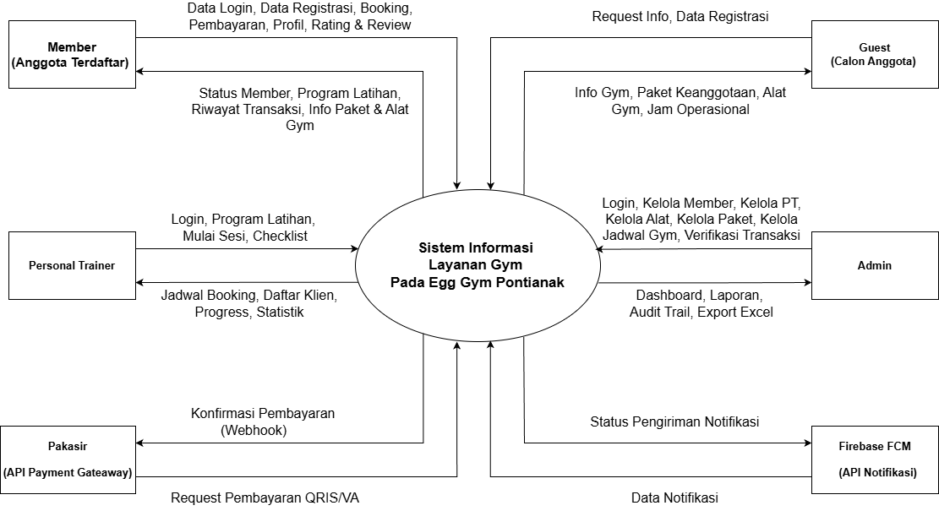
Gambar 3. 1 DFD Level 0
- Kebutuhan Non-Fungsional (Opsional):
Jelaskan aspek teknis seperti keamanan, performa, skalabilitas, dan kompatibilitas. Contoh:
    - (Usability): Antarmuka aplikasi mobile harus dipahami dan digunakan oleh seluruh pengguna (Guest, Member, Personal Trainer, dan Admin) dengan navigasi yang jelas dan terstruktur per peran. Member memiliki navigasi (Beranda, Program, Trainer, Membership, Profil), Personal Trainer memiliki navigasi (Beranda, Jadwal, Klien, Program, Profil), serta Admin memiliki navigasi web admin (Dashboard, Membership, Trainer, Keuangan, Pengaturan).
    - (Reliability): Sistem harus tersedia dan dapat diakses selama jam operasional gym berlangsung, serta dapat diakses oleh Member diluar jam operasional untuk keperluan melihat status keanggotaan, riwayat transaksi, dan program latihan.
    - (Security): Seluruh akun pengguna (Member, Personal Trainer,dan Admin) dilindungi dengan kata sandi yang disimpan menggunakan algoritma enkripsi, pembatasan akses fitur berdasarkan berdasarkan peran pengguna (role-based access control), serta proteksi dasar terhadap serangan umum SQL injection dan XSS. Seluruh aktivitas pengguna juga dicatat secara otomatis melalui mekanisme audit trail untuk mendukung keamanan sistem.
    - (Peformance): Aplikasi mobile harus kompatibel dengan perangkat Android minimal versi 6.0 (Marshmallow), sedangkan web admin harus dapat diakses dan berfungsi dengan baik pada browser Google Chrome, Mozilla Firefox, dan Microsoft Edge versi terbaru.
    - (Maintainability): Sistem harus dibangun dengan struktur kode yang rapi dan terorganisir mengikuti pola arsitektur Model-View-Controller (MVC) pada Laravel dan arsitektur 3-tier (Flutter + Laravel REST API + MySQL), sehingga mudah dikembangkan, diperbaiki, atau diperluas dengan fitur tambahan oleh pengembang lain dimasa mendatang.

3.2 Arsitektur Sistem
Sistem Informasi Layanan Gym pada Egg Gym Pontianak dirancang menggunakan arsitektur 3-tier (three-tier architecture) yang memisahkan sistem menjadi tiga lapisan utama, yaitu Presentation Layer, Application Layer, dan Data Layer. Pemilihan arsitektur ini bertujuan untuk memastikan pemisahan tanggung jawab antar komponen, memudahkan proses pemeliharaan dan pengembangan sistem, serta mendukung skalabilitas sistem di masa mendatang.
Selain ketiga lapisan utama tersebut, sistem juga mengintegrasikan dua layanan eksternal, yaitu payment gateaway Pakasir untuk pemrosesan pembayaran membership secara digital, serta Firebase Cloud Messaging (FCM) untuk pengiriman notifikasi push kepada member dan Personal Trainer. Kedua layanan eksternal ini berkomunikasi langsung dengan Application Layer melalui mekanisme API call dan webhook, sedangkan FCM juga berfungsi mengirimkan notifikasi langsung ke aplikasi mobile pengguna.
- Diagram Arsitektur
Diagram arsitektur sistem menggambarkan hubungan dan alur komunikasi antara seluruh komponen sistem secara menyeluruh. Sistem terdiri dari dua antarmuka pengguna pada Presentation Layer, yaitu aplikasi mobile berbasis Flutter untuk Guest, Member, dan Personal Trainer, serta web admin berbasis Laravel untuk Admin. Keduanya berkomunikasi dengan Application Layer melalui protokol HTTP menggunakan format data JSON dengan metode GET, POST, PUT, dan DELETE.
Application Layer yang dibangun menggunakan framework Laravel bertindak sebagai inti sistem yang menangani seluruh logika bisnis, autentikasi berbasis token Laravel Sanctum, otorisasi berbasis peran (Role-Based Access Control), serta komunikasi dengan Data layer melalui query SQL. Komunikasi dengan layanan eksternal dilakukan dari Application Layer ke masing-masing penyedia layanan melalui API call, dimana Pakasir mengrimkan konfirmasi pembayaran kembali ke sistem otomatis, sedangkan FCM berfungsi mengirimkan notifikasi push lagsung ke perangkat pengguna.

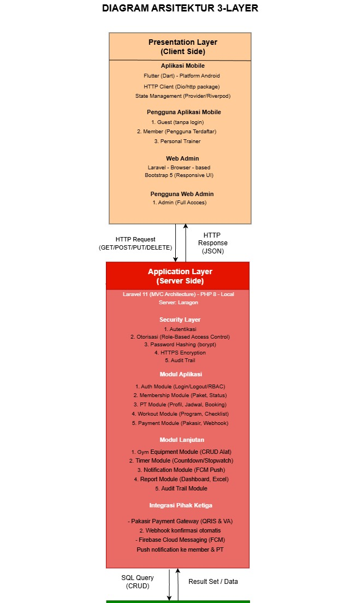
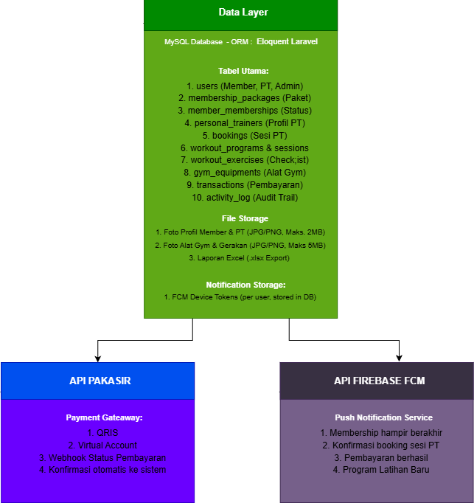

- Penjelasan Komponen:
Berikut adalah penjelasan peran setiap komponen dalam arsitektur sistem informasi layanan gym Egg Gym Pontianak :
    - Presentation Layer (Lapisan Antarmuka Pengguna)
Presentation Layer merupakan lapisan yang berinteraksi langsung dengan pengguna dan bertanggung jawab menampilkan antarmuka aplikasi. Lapisan ini terdiri dari dua komponen utama, yaitu:
- Aplikasi Mobile (Flutter): Dikembangkan menggunakan framework Flutter dengan bahasa pemrograman Dart, aplikasi mobile ini mendukung platform Android dan digunakan oleh tiga peran pengguna, yaitu Guest (calon anggota tanpa login), Member (anggota terdaftar), dan Personal Trainer. Komunikasi data dengan backend dilakukan menggunakan package Dio sebagai HTTP client, serta Provider/Riverpod sebagai solusi state management.
- Web Admin (Laravel Blade): Antarmuka berbasis browser yang dikembangkan menggunakan Laravel Blade dan Boostrap 5 dengan tampilan yang mudah dipahami. Web admin digunakan secara eksklusif oleh Admin (pengelola gym) untuk mengelola seluruh data sistem, memantau laporan keuangan, mengakses audit trail, serta mengelola data member, Personal Trainer, alat gym, dan paket keanggotaan.

2) Application Layer (Lapisan Logika Bisnis)
Application Layer merupakan lapisan inti sistem yang dibangun menggunakan framework Laravel 11 dengan arsitektur Model-View-Controller (MVC) dan PHP 8 berjalan diatas local development server Laragon. Lapisan ini terdiri dari dua sub-komponen utama, yaitu:
- Security Layer: Menangani aspek keamanan sistem secara menyeluruh, mencakup autentikasi berbasis token menggunakan Laravel, otorisasi berbasis peran (Role-Based Access Control) untuk empat peran pengguna, enkripsi kata sandi menggunakan algoritma bycrpt, serta pencatatan seluruh aktivitas pengguna secara otomatis melalui mekanisme audit trail menggunakan fitur yang ada di Laravel.
- Application Module: Terdiri dari sepuluh modul fungsional yang menangani seluruh logika bisnis sistem, yaitu (1) Auth Module untuk login, logout, dan manajemen peran, (2) Membership Module untuk pengelolaan paket dan status keanggotaan, (3) Personal Trainer Module untuk profil, jadwal, dan distribusi klien PT, (4) Booking Module untuk pemesanan sesi PT, (5) Workout Module untuk program latihan dan checklist dengan sistem progressive unlock, (6) Gym Equipment Module untuk manajemen alat gym dan gerakan latihan, (7) Timer Module untuk fitur countdown dan stopwatch, (8) Payment Module untuk integrasi Pakasir dan pengelolaan transaksi, (9) Report Module untuk dashboard dan export laporan Excel, serta (10) Audit Trail Module untuk pencatatan dan pemantauan seluruh aktivitas sistem.

3) Data Layer (Lapisan Penyimpanan Data)
Data Layer merupakan lapisan yang bertanggung jawab atas penyimpanan dan pengelolaan seluruh data sistem. Lapisan ini menggunakan basis data MySQL dengan ORM Eloquent Laravel untuk operasi query CRUD. Terdapat sepuluh tabel utama dalam basis data, yaitu (1) users untuk data akun Member, PT, dan Admin, (2) membership_packages untuk data paket keanggotaan, (3) member_memberships untuk status dan riwayat keanggotaan, (4) personal_trainers untuk profil dan spesialiasi PT (5) bookings untuk data pemesanan sesi PT (6) workout_programs dan workout_sessions untuk data program latihan, (7) workout_exercises untuk checklist gerakan latihan, (8) gym_equipments untuk inventaris alat gym, (9) transactions untuk Riwayat transaksi pembayaran, serta (10) activity_log untuk pencatatan audit trail. Selain itu, lapisan ini juga mengelola penyimpanan berkas seperti foto profil Member dan PT, foto alat gym, serta file ekspor laporan dalam format .xlsx.

4) Layanan Eksternal
Sistem mengintegrasikan dua layanan eksternal yang berkomunikasi langsung dengan Application Layer, yaitu:
- Pakasir (Payment Gateway): Layanan payment gateaway Pakasir digunakan untuk memproses seluruh transaksi pembayaran dalam sistem, mencakup pembayaran paket keanggotaan. Pakasir mendukung dua metode pembayaran yaitu QRIS dan Virtual Account. Konfirmasi pembayaran dikirimkan secara otomatis dari Pakasir ke sistem melalui mekanisme webhook, sehingga status keanggotaan dapat diperbarui secara real-time tanpa perlu konfirmasi manual.
- Firebase Cloud Messaging (FCM): Layanan FCM dari Google digunakan untuk pengiriman notifikasi push kepada pengguna aplikasi mobile. Sistem mengirimkan data notifikasi beserta FCM token perangkat penerima ke FCM melalui API call. Kemudian FCM menuruskan notifikasi langsung ke perangkat Member atau Personal Trainer. Notifikasi yang dikirimkan mencakup pengingat perpanjangan membership yang hampir berakhir, konfirmasi pemesanan sesi PT, dan pemberitahuan pembayaran berhasil.

3.3 Perancangan Basis Data (Jika Relevan dan Opsional)
Bagian ini digunakan untuk menggambarkan hubungan antar entitas yang terdapat pada Sistem Informasi Layanan Gym pada Egg Gym Pontinak. Sistem ini dirancang untuk mengelola proses bisnis layanan gym secara digital, mulai dari pengelolaan keanggotaan member, pembayaran digital melalui payment gateaway Pakasir untuk membership, pemesanan sesi Personal Trainer, program latihan dengan mekanisme progressive unlock, checklist latihan mandiri, manajemen inventaris alat gym beserta panduan gerakan, hingga pelaporan dan audit trail seluruh aktivitas sistem.
- Entity Relationship Diagram (ERD):
Entity Relationship Diagram (ERD) digunakan untuk menggambarkan struktur dan hubungan antar entitas dalam basis data sistem secara visual. ERD Sistem Informasi Layanan Gym pada Egg Gym Pontianak terdiri dari 15 entitas yang saling berelasi, mencakup seluruh aspek fungsional sistem mulai dari manajemen pengguna, keanggotaan, pembayaran, Personal Trainer, booking, program latihan, hingga alat gym dan sistem pendukung.

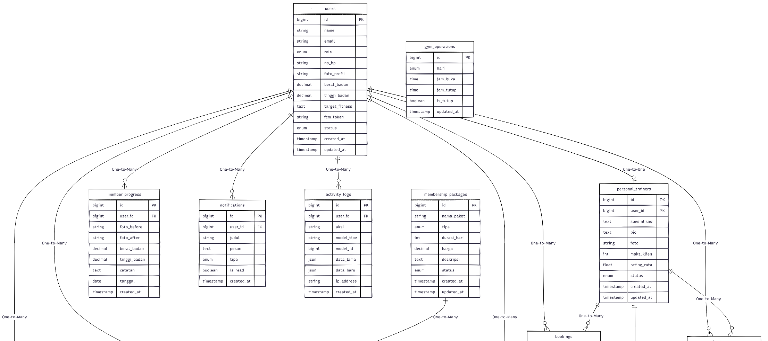
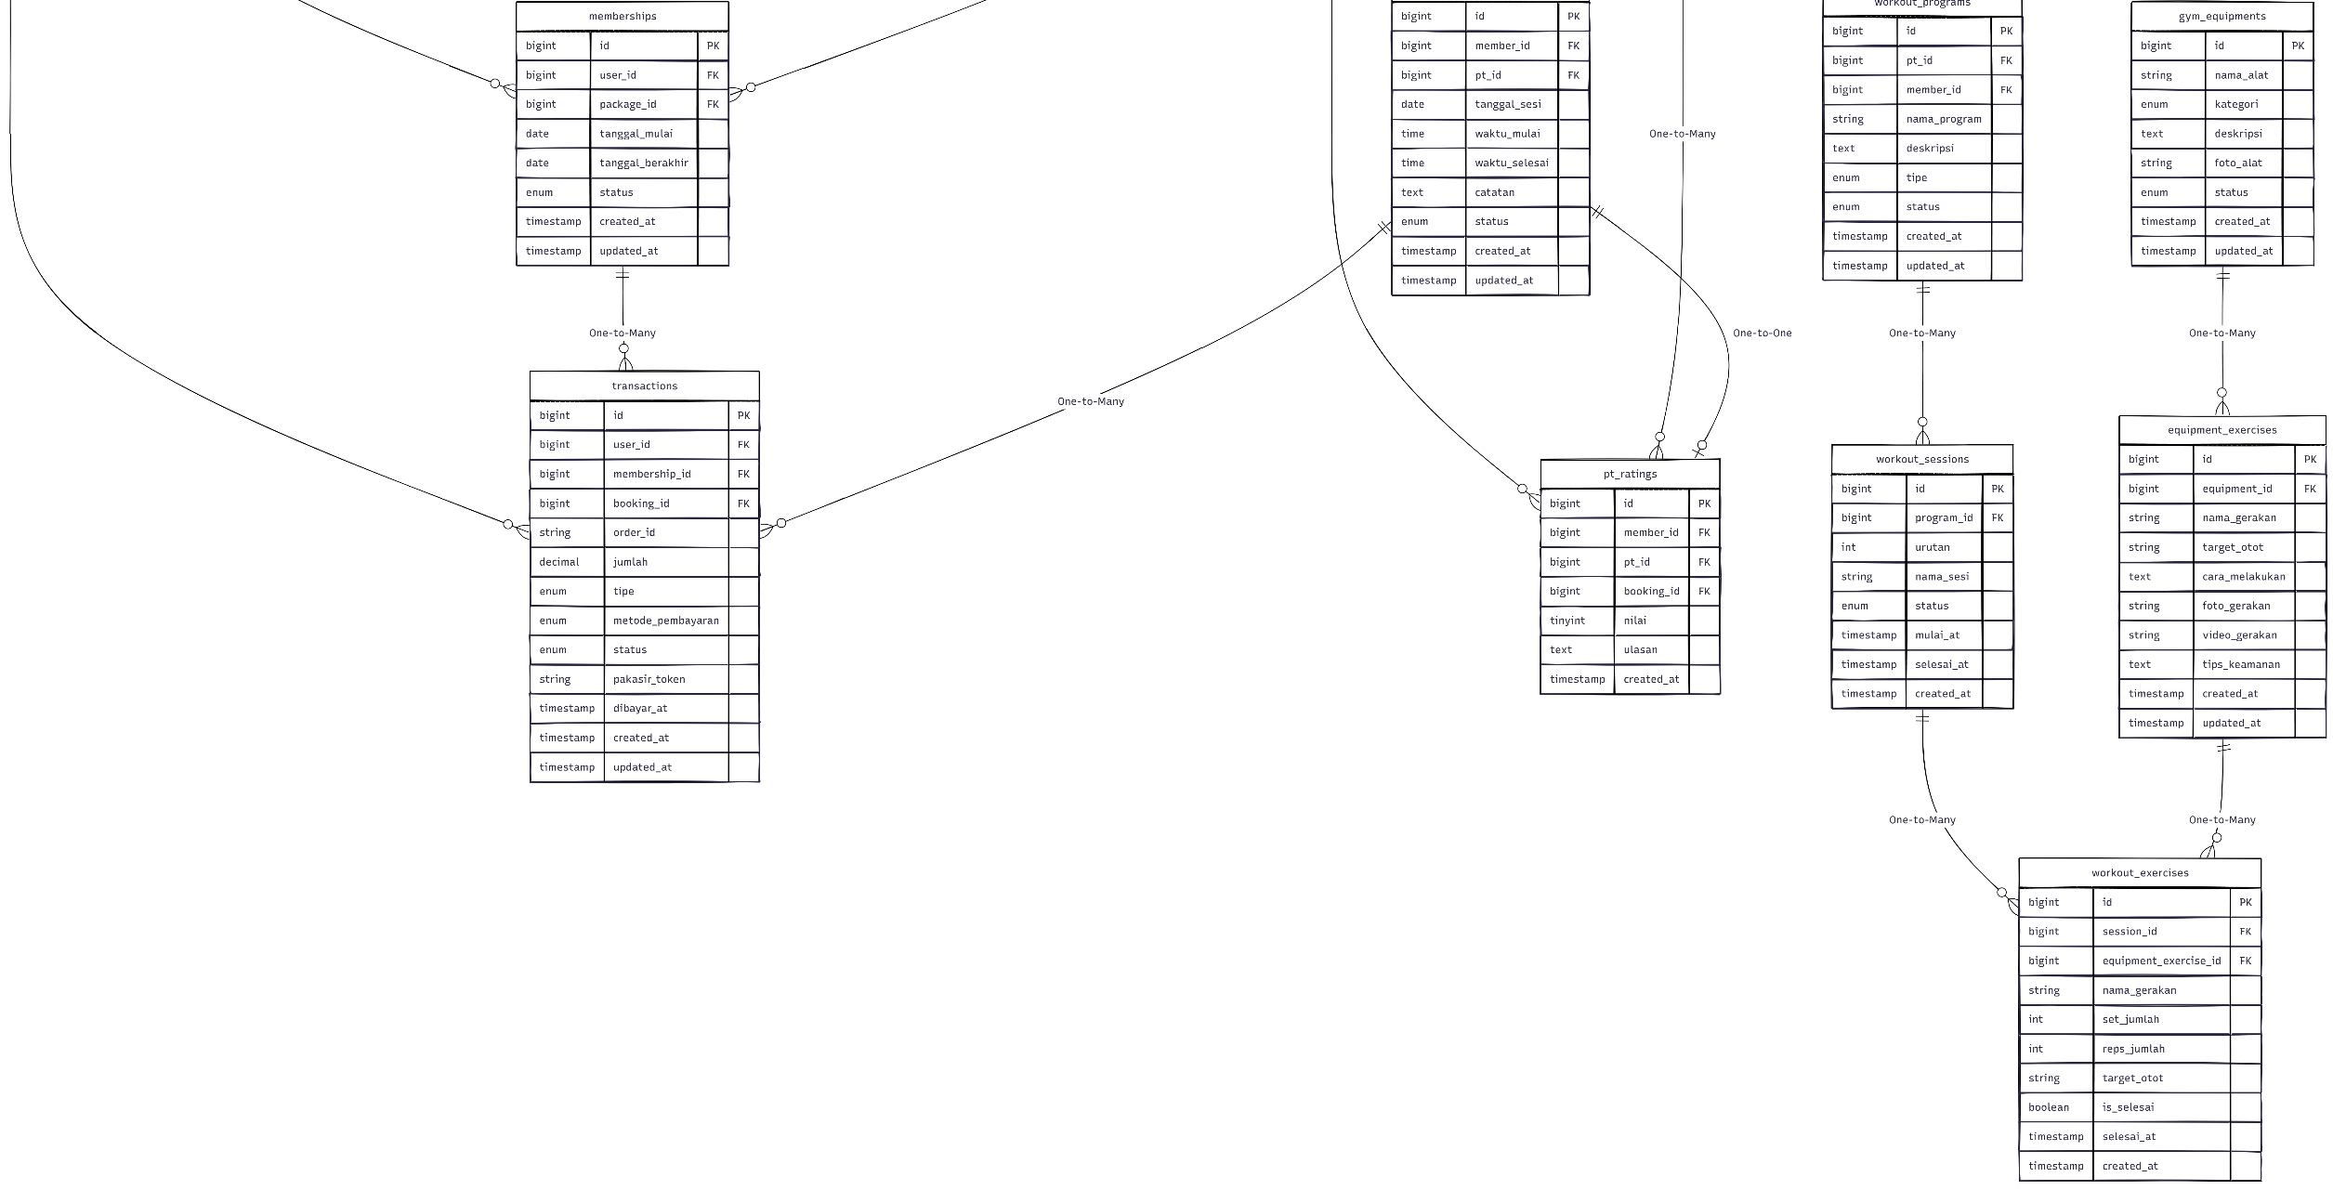
Gambar 3. 2 Entity Relationship Diagram Sistem Informasi Egg Gym

- Struktur Tabel:
Basis data Sistem Informasi Layanan Gym pada Egg Gym Pontianak terdiri dari 15 tabel yang saling berelasi. Berikut adalah penjelasan struktur field beserta tipe data dan keterangan masing-masing tabel.
- Tabel users
Tabel users menyimpan seluruh data akun pengguna sistem, mencakup empat peran yaitu guest, member, Personal Trainer, dan admin. Tabel ini juga menyimpan data profil lengkap member seperti berat badan, tingga badan dan target kebugaran yang digunakan sebagai acuan Personal Trainer dalam menyusun program latihan.
Tabel 3. 1 Struktur Tabel Users
Nama Field | Tipe Data | Keterangan
id | INT (PK, AI) | ID unik pengguna, auto increment
name | VARCHAR (100) | Nama lengkap pengguna
email | VARCHAR (150) | Email pengguna, bersifat unik
password | VARCHAR (255) | Password terenskripsi menggunakan hashing
role | ENUM | Peran pengguna: guest, member, pt, admin
no_hp | VARCHAR (20) | Nomor HP atau WA pengguna
foto_profil | VARCHAR (255) | Path atau URL foto profil pengguna
berat_badan | DECIMAL (5,2) | Berat badan member dalam satuan sentimeter
tinggi_badan | DECIMAL (5,2) | Tinggi badan member dalam satuan sentimeter
target_fitness | TEXT | Target kebugarann yang ingin dicapai member
fcm_token | VARCHAR (255) | Token Firebase Cloud Messaging untuk notifikasi push
status | ENUM | Status akun pengguna: aktif, nonaktif
created_at | TIMESTAMP | Waktu akun dibuat
updated_at | TIMESTAMP | Waktu terakhir data pengguna diperbarui
- Tabel membership_packages
Tabel membership_packages menyimpan seluruh data paket keanggotaan yang tersedia di Egg Gym Pontianak. Admin dapat mengelola paket keanggotaan melalui web admin, termasuk menentukan jenis paket, durasi masa aktif, dan harga.
Tabel 3. 2 Struktur Tabel Membership_packages
Nama Field | Tipe Data | Keterangan
id | INT (PK, AI) | ID unik paket keanggotaan
nama_paket | VARCHAR (100) | Nama paket keanggotaan
tipe | ENUM | Jenis paket: harian, bulanan, tahunan
durasi_hari | INT | Durasi masa aktif paket dalam satuan hari
harga | DECIMAL (12,2) | Harga paket keanggotaan dalam satuan rupiah
deskripsi | TEXT | Dekripsi dan keterangan benefit paket
status | ENUM | Status ketersediaan paket: aktif, nonaktif
created_at | TIMESTAMP | Waktu paket dibuat
updated_at | TIMESTAMP | Waktu terakhir data paket diperbarui

- Tabel memberships
Tabel memberships mencatat data keanggotaan setiap member, termasuk paket yang dipilih, tanggal mulai dan berakhir masa aktifnya, serta status keanggotaan yang diperbarui secara otomatis oleh sistem berdasarkan tanggal pembayaran.
Tabel 3. 3 Struktur Tabel Memberships
Nama Field | Tipe Data | Keterangan
id | INT (PK, AI) | ID unik data keanggotaan
user_id | INT (FK) | ID member pemilik keanggotaan (relasi ke tabel users)
package_id | INT (FK) | ID paket yang dipilih (relasi ke tabel membership_packages)
tanggal_mulai | DATE | Tanggal mulai masa aktif keanggotaan
Tanggal_berakhir | DATE | Tanggal berakhir masa aktif keanggotaan
status | ENUM | Status keanggotaan: aktif, expired, pending
created_at | TIMESTAMP | Waktu data keanggotaan dibuat
Updated_at | TIMESTAMP | Waktu terakhir status keanggotaan diperbarui

- Tabel transactions
Tabel transactions mencatat seluruh transaksi pembayaran di sistem, baik pembayaran keanggotaan. Tabel ini terintegrasi dengan payment gateaway Pakasir melalui kolom order_id dan pakasir_token, dan status pembayaran diperbarui secara otomatis melalui mekanisme webhook.
Tabel 3. 4 Struktur Tabel Transactions
Nama Field | Tipe Data | Keterangan
membership_id | INT (FK) | ID keanggotaan terkait diisi jika tipe pembayaran adalah membership (relasi ke tabel memberships)
booking_id | INT (FK) | ID booking terkait diisi jika tipe pembayaran adalah sesi PT
order_id | VARCHAR(100) | ID order unik yang dikirimkan ke Pakasir sebagai identifikasi transaksi
jumlah | DECIMAL (12,2) | Nominal pembayaran dalam satuan rupiah
tipe | ENUM | Jenis pembayaran: membership, sesi_pt
metode_pembayaran | ENUM | Metode pembayaran yang dipilih: QRIS, VA
status | ENUM | Status transaksi: pending, success, failed, expired
Nama Field | Tipe Data | Keterangan
pakasir_token | VARCHAR(255) | Token atau referensi dari Pakasir untuk pelacakan dan verifikasi pembayaran
dibayar_at | TIMESTAMP (NULL) | Waktu konfirmasi pembayaran berhasil diterima dari webhook Pakasir, NULL jika belum terkonfirmasi
created_at | TIMESTAMP | Waktu transaksi dibuat
updated_at | TIMESTAMP | Waktu terakhir status transaksi diperbarui

- Tabel personal_trainers
Tabel personal_trainers menyimpan data profil Personal Trainer yang berelasi one-to-one dengan tabel users. Tabel ini mencakup informasi spesialisasi, batas maksimum klien, dan rata-rata rating yang diperbarui setiap kali member memberikan penilaian.
Tabel 3. 5 Struktur Tabel Personal_trainers
Nama Field | Tipe Data | Keterangan
id | INT (PK, AI) | ID unik data Personal Trainer
user_id | INT (FK) | ID akun PT yang berelasi one-to-one dengan table users
Nama Field | Tipe Data | Keterangan
spesialiasi | TEXT | Bidang spesialisasi atau keahlian PT
bio | TEXT | Deskripsi singkat profil PT yang ditampilkan kepada member
foto | VARCHAR(255) | Path atau URL foto profil PT
maks_klien | INT | Batas maksimum jumlah klien aktif yang dapat ditangani PT
rating_rata | FLOAT | Nilai rata-rata rating PT dari seluruh ulasan member
status | ENUM | Status keaktifan PT: aktif,nonaktif
created_at | TIMESTAMP | Waktu data PT dibuat
updated_at | TIMESTAMP | Waktu terakhir data PT diperbarui

- Tabel bookings
Tabel bookings mencatat data pemesanan sesi latihan antara member dan Personal Trainer. Status booking diperbarui secara bertahap mulai dari pending hingga selesai, dan setiap booking yang dikonfirmasi akan memicu proses pembayaran sesi PT.
Tabel 3. 6 Struktur Tabel Bookings
Nama Field | Tipe Data | Keterangan
id | INT (PK, AI) | ID unik data pemesanan sesi
Nama Field | Tipe Data | Keterangan
member_id | INT (FK) | ID member yang memesan sesi (relasi ke tabel users)
pt_id | INT (FK) | ID Personal Trainer yang dipesan (relasi ke tabel personal_trainers)
tanggal_sesi | DATE | Tanggal pelaksanaan sesi latihan
waktu_mulai | TIME | Jam mulai sesi latihan
waktu_selesai | TIME | Jam selesai sesi latihan
catatan | TEXT | Catatan atau permintaan khusus dari member
status | ENUM | Status booking: pending, dikonfirmasi, ditolak, selesai, dibatalkan
created_at | TIMESTAMP | Waktu booking dibuat
upadate_at | TIMESTAMP | Waktu terakhir status booking diperbarui

- Table workout_programs
Table workout_programs menyimpan data program latihan. Kolom tipe membedakan program yang dibuat oleh Personal Trainer untuk member (dari_pt) dengan program latihan mandiri yang dibuat sendiri oleh member (mandiri). Satu member dapat memiliki lebih dari satu program latihan.

Tabel 3. 7 Struktur Workout_programs
Nama Field | Tipe Data | Keterangan
id | INT (PK, AI) | ID unik program latihan
pt_id | INT (FK, NULL) | ID PT pembuat program bernilai NULL jika program adalah latihan mandiri (relasi ke tabel personal_trainers)
member_id | INT (FK) | ID member pemilik program (relasi ke tabel users)
nama_program | VARCHAR(150) | Nama program latihan
deskripsi | TEXT | Deskripsi tujuan dan gambaran umum program latihan
tipe | ENUM | Jenis program: dari_pt (dibuat PT), mandiri (dibuat member sendiri)
status | ENUM | Status program: aktif, selesai, nonaktif
created_at | TIMESTAMP | Waktu program dibuat
updated_at | TIMESTAMP | Waktu terakhir program diperbarui

- Tabel workout_sessions
Tabel workout_session menyimpan data sesi-sesi latihan di dalam setiap program. Kolom status mencerminkan mekanisme progressive unlock, yaitu sesi dalam kondisi terkunci tidak dapat diakses hingga sesi sebelumnya selesai 100% dan PT menekan tombol Mulai Sesi.
Tabel 3. 8 Struktur workout_sessions
Nama Field | Tipe Data | Keterangan
id | INT (PK, AI) | ID unik sesi latihan
program_id | INT (FK) | ID program latihan induk (relasi ke tabel workout_programs)
urutan | INT | Nomor urut sesi dalam program (sesi ke-1, ke-2, dan seterusnya)
nama_sesi | VARCHAR(150) | Nama sesi latihan (contoh: Push Day, Back, and Biceps)
status | ENUM | Status sesi: terkunci, aktif, selesai
mulai_at | TIMESTAMP (NULL) | Waktu PT menekan tombol Mulai Sesi sebagai pemicu unlock, NULL jika belum dimulai
selesai_at | TIMESTAMP (NULL) | Waktu sesi dinyatakan selesai setelah semua gerakan mencapai 100%, NULL jika belum selesai
created_at | TIMESTAMP | Waktu sesi dibuat

- Tabel workout_exercises
Tabel workout_exercises menyimpan daftar gerakan atau item checklist di dalam setiap sesi latihan. Kolom is_selesai diguakan sebagai status checklist yang dicentang oleh PT untuk program dari PT, atau oleh member sendiri untuk program latihan mandiri. Gerakan dapat dipilih dari database alat gym atau ditambahkan secara manual.
Tabel 3. 9 Struktur Tabel workout_exercises
Nama Field | Tipe Data | Keterangan
id | INT (PK, AI) | ID unik item gerakan dalam checklist
session_id | INT (FK) | ID sesi latihan induk (relasi ke tabel workout_sessions)
equipment_exercise_id | INT (FK, NULL) | ID gerakan dari database alat gym, NULL jika gerakan ditambahkan manual (relasi ke tabel equipment_exercises)
nama_gerakan | VARCHAR (150) | Nama gerakan: diisi secara manual jika tidak dipilih dari database alat
set_jumlah | INT | Jumlah set yang harus diselesaikan
reps_jumlah | INT | Jumlah repetisi per set
target_otot | VARCHAR (100) | Kelompok otot yang ditargetkan oleh gerakan ini
is_selesai | BOOLEAN | Status checklist gerakan: false = belum selesai, true = sudah selesai
selesai_at | TIMESTAMP (NULL) | Waktu gerakan dicentang selesai, NULL jika belum diselesaikan
Nama Field | Tipe Data | Keterangan
created_at | TIMESTAMP | Waktu item gerakan ditambahkan ke sesi

- Tabel gym_equipments
Tabel gym_equipments menyimpan data inventaris alat gym yang dikelola oleh Admin melalui web admin. Data alat ini dapat diakses oleh Guest dan Member sebagai informasi publik, serta digunakan oleh Personal Trainer sebagai referensi saat menyusun program latihan.
Tabel 3. 10 Struktur Tabel gym_equipments
Nama Field | Tipe Data | Keterangan
id | INT (PK, AI) | ID unik alat gym
nama_alat | VARCHAR(150) | Nama alat gym
kategori | ENUM | Kategori alat: cardio, strength, flexibility
deskripsi | TEXT | Deskripsi fungsi dan manfaat alat
foto_alat | VARCHAR(255) | Path atau URL foto alat gym yang diunggah Admin
status | ENUM | Status ketersediaan alat: tersedia, tidak_tersedia
created_at | TIMESTAMP | Waktu data alat dibuat
updated_at | TIMESTAMP | Waktu terakhir data alat diperbarui

- Tabel equipment_exercises
Tabel equipment_exercises menyimpan daftar gerakan yang dapat dilakukan menggunakan setiap alat gym. Data gerakan ini dikelola oleh Admin dan berfungsi sebagai database referensi yang dapat dipilih oleh member maupun Personal Trainer saat menyusun checklist latihan.
Tabel 3. 11 Struktur Tabel equipment_exercises
Nama Field | Tipe Data | Keterangan
id | INT (PK, AI) | ID unik gerakan alat gym
equipment_id | INT (FK) | ID alat gym terkait (relasi ke tabel gym_equipments)
nama_gerakan | VARCHAR (150) | Nama gerakan yang dapat dilakukan menggunakan alat tersebut
target_otot | VARCHAR (100) | Kelompok otot yang ditarget oleh gerakan
cara_melakukan | TEXT | Panduan langkah demi langkah cara melakukan gerakan dengan benar
foto_gerakan | VARCHAR (255) | Path atau URL foto panduan gerakan
video_gerakan | VARCHAR (255) | Path atau URL video panduan Gerakan
tips_keamanan | TEXT | Tips keamanan dan hal yang perlu diperhatikan saat melakukan gerakan
created_at | TIMESTAMP | Waktu data gerakan dibuat
updated_at | TIMESTAMP | Waktu terakhir data gerakan diperbarui

- Tabel pt_ratings
Tabel pt_ratings menyimpan data penilaian dan ulasan yang diberikan member terhadap Personal Trainer setelah sesi latihan selesai. Setiap booking hanya dapat menghasilkan satu penilaian untuk mencegah duplikasi rating.
Tabel 3. 12 Struktur Tabel pt_ratings
Nama Field | Tipe Data | Keterangan
id | INT (PK, AI) | ID unik data penilaian
member_id | INT (FK) | ID member yang memberikan penilaian (relasi ke tabel users)
pt_id | INT (FK) | ID Personal Trainer yang dinilai (relasi ke tabel personal_trainers)
booking_id | INT (FK) | ID sesi booking yang menjadi dasar penilaian bersifat unik (relasi ke tabel bookings)
nilai | INT | Nilai rating dalam skala 1 hingga 5
ulasan | TEXT | Komentar atau ulasan tertulis dari member
created_at | TIMESTAMP | Waktu penilaian diberikan

- Tabel notifications
Tabel notifications menyimpan riwayat notifikasi yang dikirimkan kepada pengguna melalui Firebase Cloud Mesassing (FCM). Tabel ini mencatat notifikasi perpanjangan keanggotaan, konfirmasi booking, dan pemberitahuan pembayaraan berhasil.

Tabel 3. 13 Strukur Tabel notifications
Nama Field | Tipe Data | Keterangan
id | INT (PK, AI) | ID unik notifikasi
user_id | INT (FK) | ID pengguna penerima notifikasi (relasi ke tabel users)
judul | VARCHAR (150) | Judul notifikasi yang ditampilkan pada perangkat pengguna
pesan | TEXT | isi pesan notifikasi
tipe | ENUM | Jenis notifikasi: perpanjangan_membership, konfirmasi_booking, pembayaran_berhasil
is_read | BOOLEAN | Status baca notifikasi: false = belum dibaca, true = sudah dibaca
created_at | TIMESTAMP | Waktu notifikasi dibuat dan dikirimkan

- Tabel activity_logs
Tabel activity_logs berfungsi sebagai mekanisme audit trail yang mencatat seluruh aktivitas pengguna di dalam sistem secara otomatis. Tabel ini memungkinkan Admin untuk memantau setiap aksi yang terjadi, termasuk login, perubahan data, transaksi, dan aktivitas Admin itu sendiri
Tabel 3. 14 Struktur Tabel activity_logs
Nama Field | Tipe Data | Keterangan
id | INT (PK, AI) | ID unik log aktivitas
user_id | INT (FK, NULL) | ID pengguna yang melakukan aktivitas, NULL untuk aktivitas otomatis sistem (relasi ke tabel users)
aksi | VARCHAR(100) | Deskripsi aksi yang dilakukan
model_tipe | VARCHAR (100) | Nama tabel yang terdampak oleh aksi (contoh: memberships, bookings, gym_equipments)
model_id | INT (NULL) | ID record yang terdampak, NULL jika aksi tidak terkait pada record tertentu
data_lama | JSON (NULL) | Data sebelum perubahan untuk aksi edit atau hapus, NULL jika bukan aksi perubahan data
data_baru | JSON (NULL) | Data sesudah perubahan untuk aksi tambah atau edit, NULL jika bukan aksi perubahan data
ip_address | VARCHAR(45) | Alamat IP pengguna pada saat aksi dilakukan
created_at | TIMESTAMP | Waktu aksi tercatat dalam sistem

- Tabel gym_operations
Tabel gym_operations menyimpan data jam operasional Egg Gym Pontianak per hari dalam seminggu. Data ini dikelola oleh Admin melalui web admin dan ditampilkan kepada Guest dan Member sebagai informasi publik mengenai jadwal buka dan tutup gym.

Tabel 3. 15 Struktur Tabel gym_operations
Nama Field | Tipe Data | Keterangan
id | INT (PK, AI) | ID unik data jam operasional
hari | ENUM | Nama hari: senin, selasa, rabu, kamis, jumat, sabtu, minggu
jam_buka | TIME | Jam buka gym pada hari tersebut
jam_tutup | TIME | Jam tutup gym pada hari tersebut
is_tutup | BOOLEAN | Penanda apakah gym tutup pada hari tersebut: true = tutup, false = buka
updated_at | TIMESTAMP | Waktu terakhir data jam operasional diperbarui

- Tabel member_progress
Nama Field | Tipe Data | Keterangan
id | INT (PK, AI) | ID unik data progress fisik anggota
user_id | INT (FK) | ID anggota yang mencatat progress, merujuk ke tabel users
foto_before | VARCHAR | Path atau URL foto kondisi tubuh sebelum latihan
foto_after | VARCHAR | Path atau URL foto kondisi tubuh setelah latihan
berat_badan | DECIMAL(5,2) | Berat badan anggota saat pencatatan progres dalam satuan kg
tinggi_badan | DECIMAL(5,2) | Tinggi badan anggota saat pencatatan progres dalam satuan cm
catatan | TEXT | Catatan tambahan opsional yang diisi oleh anggota terkait progres latihannya
tanggal | DATE | Tanggal pencatatan progres fisik dilakukan
created_at | TIMESTAMP | Waktu data progres fisik pertama kali dibuat secara otomatis oleh sistem

3.4 Perancangan Antarmuka (UI/UX) (Jika Relevan dan Opsional)
Perancangan antarmuka pengguna (User Interface/User Experience) merupakan tahap penting dalam pengembangan Sistem Informasi Layanan Gym pada Egg Gym Pontianak Berbasis Mobile. Antarmuka yang baik harus mampu memandu pengguna dalam menggunakan sistem secara intuitif sesuai dengan peran masing-masing. Sistem ini memiliki tiga peran pengguna pada aplikasi mobile, yaitu Guest, Member, dan Personal Trainer, serta satu peran Admin pada web admin yang akan dibahas pada bagian terpisah.
- Wireframe atau Mockup:
Mockup berikut menggambarkan rancangan antarmuka aplikasi mobile Egg Gym Pontianak untuk setiap peran pengguna. Seluruh tampilan menggunakan tema gelap (dark theme) dengan aksen emas (#FFD700) sebagai identitas visual aplikasi, serta tipografi Poppins untuk seluruh teks. Perancangan antarmuka dibagi berdasarkan peran pengguna agar alur navigasi dan fitur yang ditampilkan sesuai dengan hak akses masing-masing peran.
Splash Screen dan Login Screen merupakan bagian awal dari alur masuk pengguna ke dalam aplikasi EggGym. Splash Screen berfungsi sebagai halaman pembuka yang menampilkan identitas visual aplikasi melalui logo dan elemen brand EggGym, sekaligus memberikan kesan awal yang konsisten dengan tema desain sistem. Setelah itu, pengguna diarahkan ke Login Screen yang berfungsi sebagai halaman autentikasi bagi pengguna yang sudah memiliki akun dengan memasukkan email dan password. Pada halaman ini juga disediakan fitur Lupa Password, opsi Lanjut sebagai Guest bagi pengguna yang ingin mengakses informasi publik tanpa login, serta tautan Daftar untuk calon pengguna yang belum memiliki akun, sehingga halaman login menjadi pintu masuk utama menuju akses sistem sesuai peran pengguna.
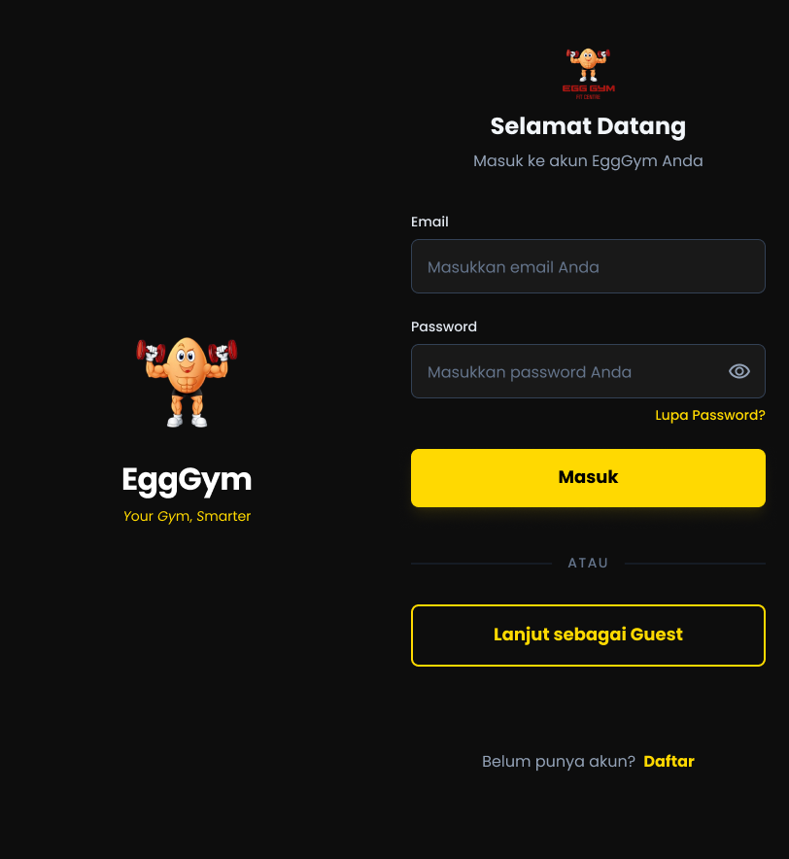
Gambar 3. 3 Splash Screen And Login

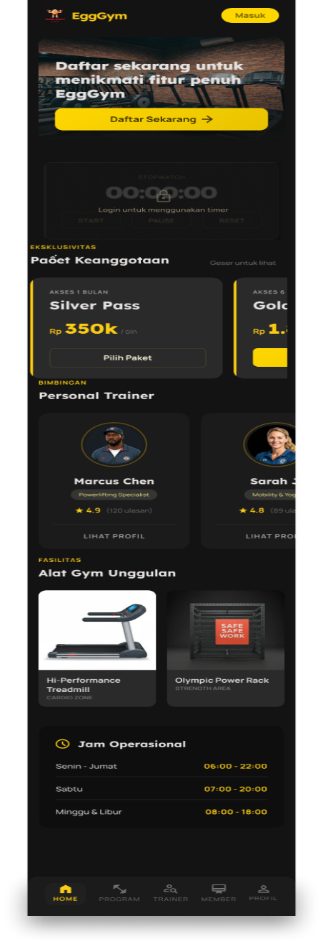
Halaman Home pada peran Guest menampilkan informasi publik Egg Gym Pontianak secara menyeluruh dalam satu halaman yang dapat digulir. Pada bagian paling atas terdapat banner ajakan bergabung dengan tombol "Daftar Sekarang" berwarna emas sebagai call-to-action utama. Di bawahnya terdapat widget Timer yang ditampilkan dalam kondisi terkunci dengan keterangan "Login untuk menggunakan timer", menginformasikan kepada calon anggota bahwa fitur timer latihan hanya tersedia setelah login. Selanjutnya ditampilkan seksi Paket Keanggotaan berupa kartu horizontal yang dapat digeser, menampilkan nama paket beserta harga per periode. Seksi Personal Trainer menampilkan kartu foto trainer beserta nama, spesialisasi, dan rating bintang. Seksi Alat Gym Unggulan menampilkan grid foto peralatan gym beserta nama dan kategori zona. Di bagian bawah terdapat tabel Jam Operasional yang menampilkan jadwal buka dan tutup gym untuk setiap hari dalam seminggu dengan warna emas pada keterangan jam. Seluruh informasi ini dapat diakses tanpa login, sesuai dengan tujuan guest mode sebagai sarana akuisisi calon anggota baru.
Gambar 3. 4 Mockup Antarmuka Home Guest
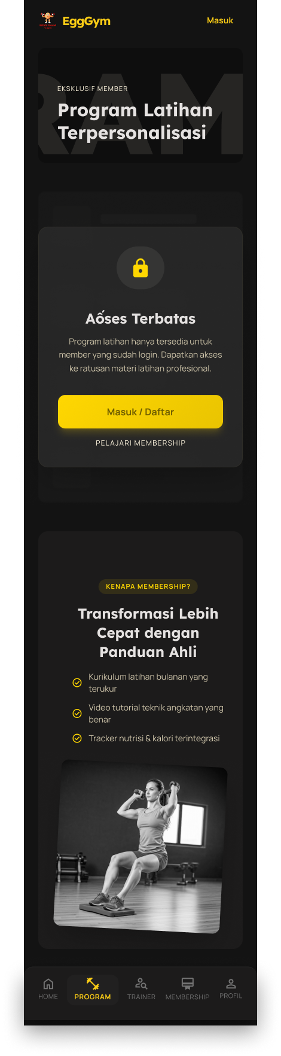
Gambar 3. 5 Mockup Antarmuka Program Guest (Akses Terbatas)

Halaman Program pada peran Guest menampilkan kondisi akses terbatas karena fitur program latihan hanya tersedia untuk member yang telah login. Pada bagian atas terdapat judul "Program Latihan Terpersonalisasi" sebagai pengenalan fitur. Di tengah halaman ditampilkan kartu bertema gelap dengan ikon gembok berwarna emas dan teks "Akses Terbatas" disertai keterangan bahwa program latihan hanya tersedia untuk member yang sudah login. Kartu ini dilengkapi tombol "Masuk / Daftar" berwarna emas dan tautan "Pelajari Membership" sebagai jalur konversi agar Guest tertarik untuk mendaftar. Di bawah kartu akses terbatas, ditampilkan konten promosi berupa penjelasan keunggulan menjadi member dengan judul "Transformasi Lebih Cepat dengan Panduan Ahli" disertai daftar manfaat seperti kurikulum latihan bulanan terstruktur, video tutorial teknik angkatan, dan tracker nutrisi terintegrasi, serta foto ilustrasi latihan. Desain ini memastikan Guest memahami nilai yang akan didapatkan jika mendaftar sebagai member.

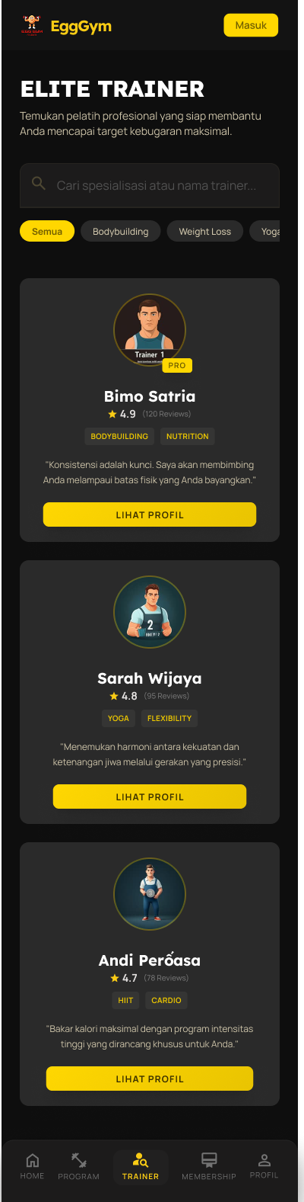
Gambar 3. 6 Mockup Antarmuka Trainer Guest
Halaman Trainer pada peran Guest menampilkan daftar seluruh Personal Trainer yang tersedia di Egg Gym Pontianak. Bagian atas halaman menampilkan judul "Elite Trainer" beserta deskripsi singkat, diikuti oleh kolom pencarian dengan placeholder "Cari spesialisasi atau nama trainer" dan filter kategori spesialisasi berupa pill chip yang dapat dipilih seperti Semua, Bodybuilding, Weight Loss, dan Yoga. Setiap Personal Trainer ditampilkan dalam kartu tersendiri yang memuat foto profil trainer berbentuk lingkaran, nama trainer, rating bintang beserta jumlah ulasan, tag spesialisasi seperti Bodybuilding dan Nutrition, kutipan motivasi dari trainer, dan tombol "Lihat Profil" berwarna emas. Halaman ini menampilkan tiga trainer yaitu Bimo Satria dengan rating 4.9, Sarah Wijaya dengan rating 4.8, dan Andi Perdana dengan rating 4.7. Guest dapat melihat profil trainer secara lengkap namun tidak dapat melakukan pemesanan sesi sebelum mendaftar dan login sebagai member.

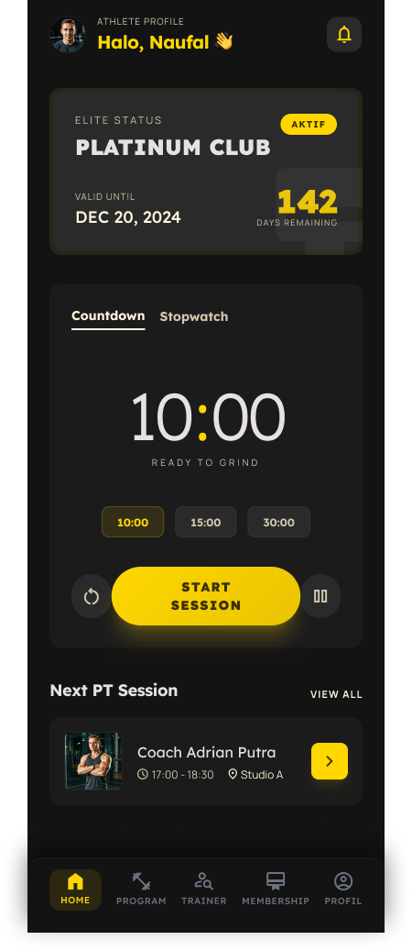
Gambar 3. 7. Mockup Antarmuka Home Member
Halaman Home pada peran Member dirancang untuk menampilkan informasi paling penting yang dibutuhkan member setiap kali membuka aplikasi. Bagian paling atas menampilkan salam personal disertai ikon notifikasi di pojok kanan atas. Di bawahnya terdapat kartu status keanggotaan yang menonjol dengan label Elite Status, nama paket "Platinum Club", badge AKTIF berwarna hijau, tanggal berlaku hingga, dan angka "142" berwarna emas berukuran besar yang menunjukkan sisa hari keanggotaan. Di bawah kartu keanggotaan terdapat widget Timer Latihan dengan dua tab yaitu Countdown dan Stopwatch. Tab Countdown aktif menampilkan tampilan jam digital besar bertuliskan 10:00 dengan tiga chip preset waktu yaitu 10:00, 15:00, dan 30:00, serta tombol Start Session, Reset, dan Pause. Di bagian bawah terdapat seksi "Next PT Session" yang menampilkan kartu sesi PT berikutnya berisi foto, nama trainer Coach Adrian Putra, jam sesi 17:00–18:30, dan lokasi Studio A. Susunan halaman ini memastikan member langsung mendapat gambaran status keanggotaan dan jadwal latihan begitu membuka aplikasi.
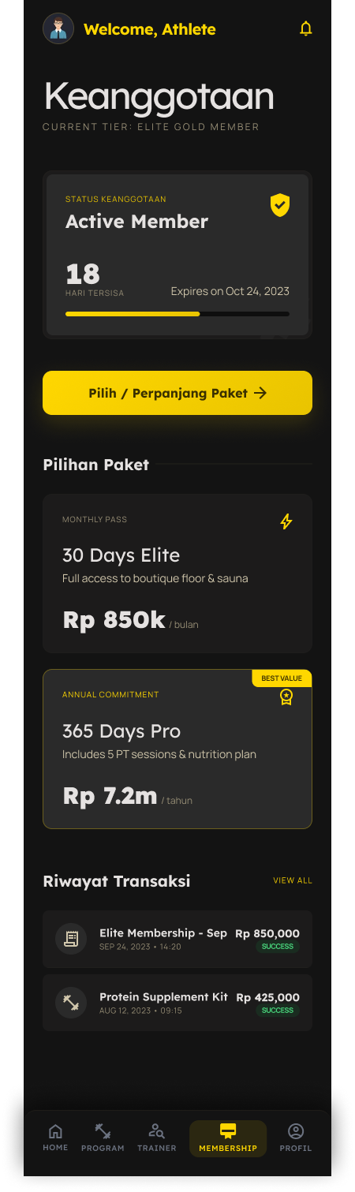
Gambar 3. 8 Mockup Antarmuka Membership Member
Halaman Membership pada peran Member menampilkan informasi keanggotaan aktif dan pilihan paket secara terpadu. Bagian atas menampilkan kartu status keanggotaan dengan label "Active Member", ikon centang berwarna kuning, angka "18" yang menunjukkan sisa hari keanggotaan, tanggal kedaluwarsa, dan progress bar yang menunjukkan proporsi sisa masa aktif. Di bawah kartu status terdapat tombol "Pilih / Perpanjang Paket" berwarna emas penuh untuk memudahkan member melakukan perpanjangan. Pada seksi Pilihan Paket ditampilkan dua kartu paket yang tersedia yaitu paket 30 Days Elite seharga Rp 850 ribu per bulan dengan akses penuh ke fasilitas boutique dan sauna, serta paket 365 Days Pro seharga Rp 7,2 juta per tahun dengan label "Best Value" yang mencakup lima sesi PT dan paket nutrisi. Di bagian bawah terdapat seksi Riwayat Transaksi yang menampilkan daftar transaksi terbaru member beserta nama paket, tanggal, jumlah, dan status transaksi "SUCCESS" berwarna hijau, sehingga member dapat memantau seluruh riwayat pembayaran keanggotaannya.

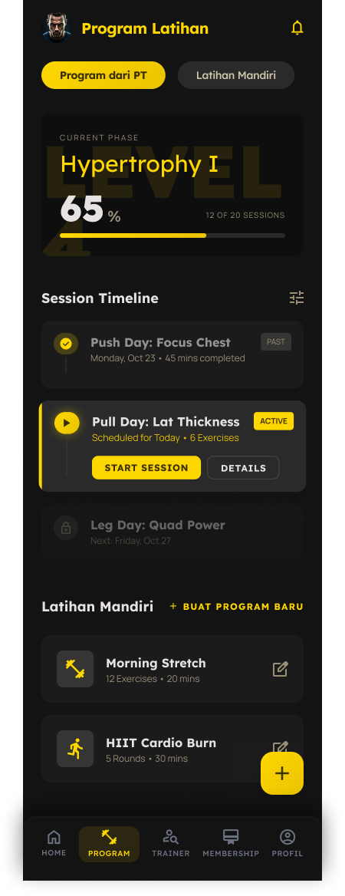
Gambar 3. 9 Program Member (Progressive Unlock)
Halaman Program pada peran Member menampilkan dua tab utama yaitu Program dari PT dan Latihan Mandiri. Pada tab Program dari PT, bagian atas menampilkan kartu progres program aktif dengan nama fase "Hypertrophy I", persentase penyelesaian 65%, dan keterangan 12 dari 20 sesi telah selesai, disertai progress bar berwarna emas. Di bawahnya terdapat Session Timeline yang menampilkan tiga sesi dengan status visual yang berbeda. Sesi pertama "Push Day: Focus Chest" ditampilkan dengan ikon centang kuning dan label PAST, menandakan sesi tersebut telah diselesaikan dan tidak dapat diakses kembali. Sesi kedua "Pull Day: Lat Thickness" ditampilkan dengan border emas dan label ACTIVE, menandakan sesi ini sedang aktif dan dapat diakses, disertai tombol "Start Session" dan "Details". Sesi ketiga "Leg Day: Quad Power" ditampilkan dengan ikon gembok abu-abu dan status terkunci, menandakan sesi ini belum dapat diakses karena sesi sebelumnya belum selesai. Mekanisme ini merupakan implementasi fitur progressive unlock yang menjadi kebaruan utama sistem. Pada tab Latihan Mandiri, member dapat membuat program latihan sendiri secara mandiri dengan tombol "+ Buat Program Baru", serta mengakses program mandiri yang sudah dibuat sebelumnya seperti Morning Stretch dan HIIT Cardio Burn dengan tombol tambah di pojok kanan bawah.
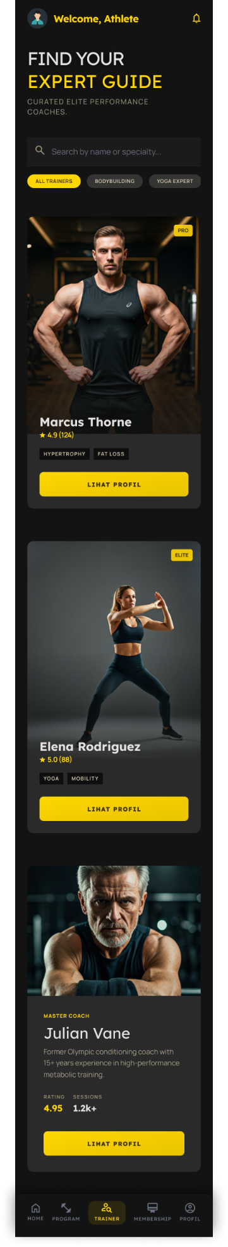
Gambar 3. 10 Mockup Antarmuka Trainer Member
Halaman Trainer pada peran Member menampilkan daftar Personal Trainer yang tersedia untuk dipesan sesinya. Bagian atas menampilkan judul "Find Your Expert Guide" dan kolom pencarian dengan filter kategori spesialisasi. Setiap Personal Trainer ditampilkan dalam kartu berukuran besar dengan foto trainer yang menempati sebagian besar area kartu, sehingga visual trainer lebih menonjol dan profesional. Kartu pertama menampilkan Marcus Thorne dengan badge PRO, rating 4.9 dari 124 ulasan, dan tag spesialisasi Hypertrophy serta Fat Loss. Kartu kedua menampilkan Elena Rodriguez dengan badge Elite, rating 5.0 dari 88 ulasan, dan tag spesialisasi Yoga serta Mobility. Kartu ketiga menampilkan Julian Vane dengan label Master Coach, rating 4.95, total sesi 1.200 lebih, beserta bio singkat pengalaman sebagai pelatih kondisioning olimpik. Setiap kartu dilengkapi tombol "Lihat Profil" berwarna emas yang mengarahkan member ke halaman detail trainer dan formulir pemesanan sesi.
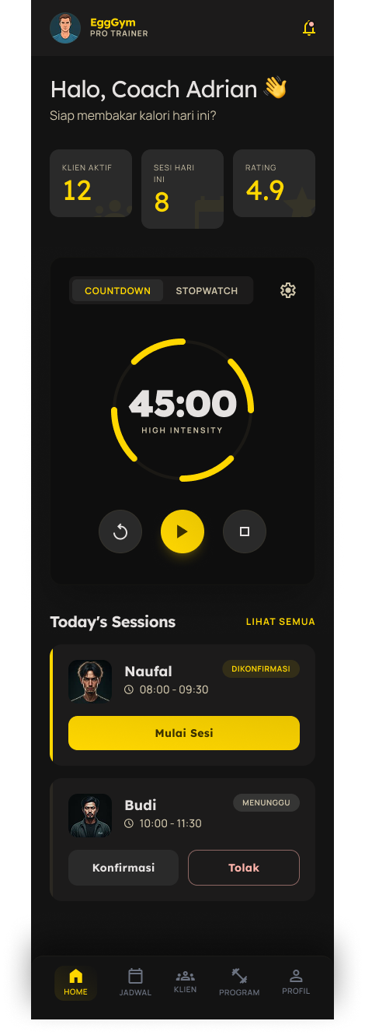
Gambar 3. 11 Mockup Antarmuka Home Personal Trainer

Halaman Home pada peran Personal Trainer dirancang sebagai pusat kontrol aktivitas harian trainer. Bagian atas menampilkan salam personal dengan subjudul "Siap membakar kalori hari ini?" dan ikon notifikasi di pojok kanan atas. Di bawahnya terdapat tiga kartu statistik ringkas berdampingan yang menampilkan jumlah Klien Aktif sebanyak 12 orang, Sesi Hari Ini sebanyak 8 sesi, dan Rating rata-rata 4.9. Di tengah halaman terdapat widget Timer berbentuk lingkaran besar dengan tampilan jam digital "45:00" berwarna emas dan label "High Intensity", dilengkapi dua tab Countdown dan Stopwatch serta tiga tombol kontrol Reset, Play, dan Stop. Widget timer ini dapat digunakan PT untuk mengatur durasi sesi latihan secara langsung. Di bagian bawah terdapat seksi "Today's Sessions" yang menampilkan daftar sesi hari ini. Kartu sesi pertama menampilkan nama member Naufal, jam 08:00–09:30, badge DIKONFIRMASI, dan tombol "Mulai Sesi" berwarna emas sebagai trigger utama mekanisme progressive unlock. Kartu sesi kedua menampilkan nama member Budi, jam 10:00–11:30, badge MENUNGGU, serta dua tombol Konfirmasi dan Tolak untuk mengelola permintaan booking yang masih menunggu persetujuan.

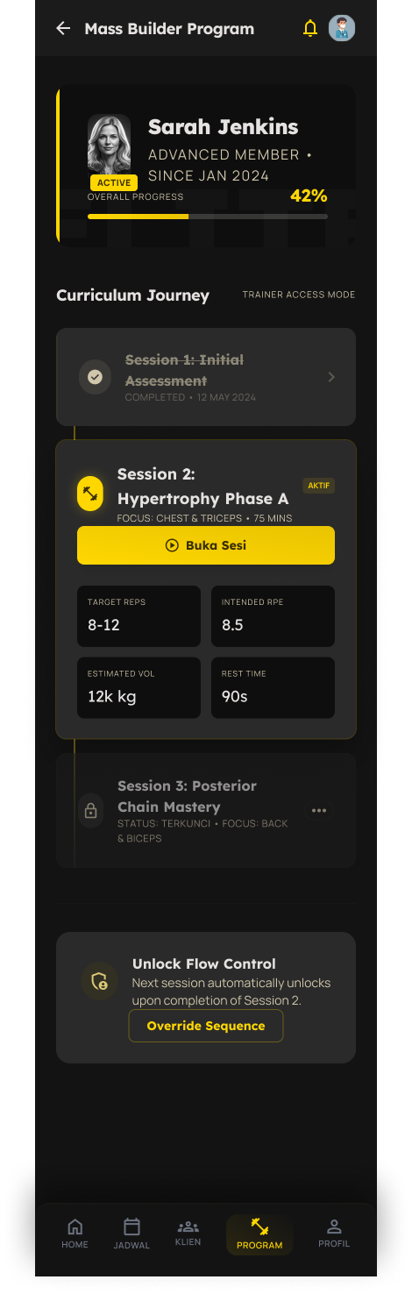
Gambar 3. 12 Mockup Antarmuka Program dan Progressive Unlock Personal Trainer

Halaman Program pada peran Personal Trainer menampilkan detail program latihan yang sedang berjalan beserta mekanisme progressive unlock secara visual. Bagian atas menampilkan nama program "Mass Builder Program" dengan informasi member Sarah Jenkins, status Advanced Member sejak Januari 2024, badge ACTIVE, dan persentase progres keseluruhan 42% dengan progress bar emas. Di bawahnya terdapat seksi "Curriculum Journey" dengan keterangan Trainer Access Mode yang menandakan halaman ini dalam mode pengelolaan oleh PT. Session 1 bertajuk "Initial Assessment" ditampilkan dengan ikon centang dan status COMPLETED tanggal 12 Mei 2024, menandakan sesi ini telah diselesaikan. Session 2 bertajuk "Hypertrophy Phase A" ditampilkan dengan ikon dumbbell emas dan badge AKTIF, serta detail fokus latihan Chest & Triceps selama 75 menit, target reps 8–12, RPE 8.5, volume 12 kg, dan waktu istirahat 90 detik. Tombol "Buka Sesi" berwarna emas tersedia untuk memulai sesi ini. Session 3 bertajuk "Posterior Chain Mastery" ditampilkan dalam kondisi terkunci dengan ikon gembok abu-abu dan status TERKUNCI, sehingga tidak dapat diakses sampai Session 2 diselesaikan sepenuhnya. Di bagian bawah terdapat kartu "Unlock Flow Control" yang menjelaskan bahwa sesi berikutnya akan terbuka secara otomatis setelah penyelesaian sesi aktif. Tampilan ini secara visual memperjelas alur mekanisme progressive unlock kepada PT sebagai pengelola program.

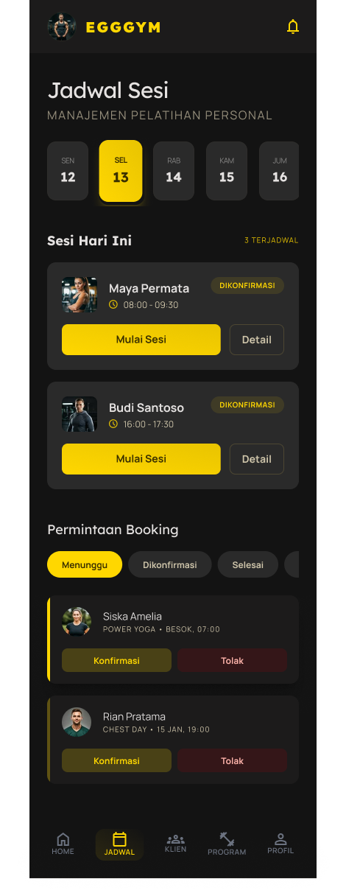
Gambar 3. 13 Mockup Antarmuka Jadwal Personal Trainer

Halaman Jadwal pada peran Personal Trainer menampilkan manajemen jadwal sesi latihan secara terpadu. Bagian atas menampilkan judul "Jadwal Sesi" dengan subjudul "Manajemen Pelatihan Personal". Di bawahnya terdapat strip kalender mingguan yang menampilkan lima hari dalam seminggu yaitu Senin hingga Jumat, dengan hari yang sedang aktif yaitu Selasa tanggal 13 ditandai dengan latar belakang emas dan teks gelap. Pada seksi "Sesi Hari Ini" dengan keterangan 3 Terjadwal, ditampilkan dua kartu sesi yang telah dikonfirmasi. Kartu pertama menampilkan foto dan nama Maya Permata, jam 08:00–09:30, badge DIKONFIRMASI, serta tombol "Mulai Sesi" dan "Detail". Kartu kedua menampilkan Budi Santoso dengan jam 16:00–17:30 dan tombol yang serupa. Di bagian bawah terdapat seksi "Permintaan Booking" dengan empat tab filter yaitu Menunggu, Dikonfirmasi, Selesai, dan Ditolak. Pada tab Menunggu ditampilkan dua permintaan booking yaitu dari Siska Amelia untuk sesi Power Yoga besok jam 07:00, dan Rian Pratama untuk sesi Chest Day tanggal 15 Januari jam 19:00. Masing-masing permintaan dilengkapi tombol "Konfirmasi" berwarna emas dan "Tolak" berwarna merah agar PT dapat mengelola jadwal secara efisien.
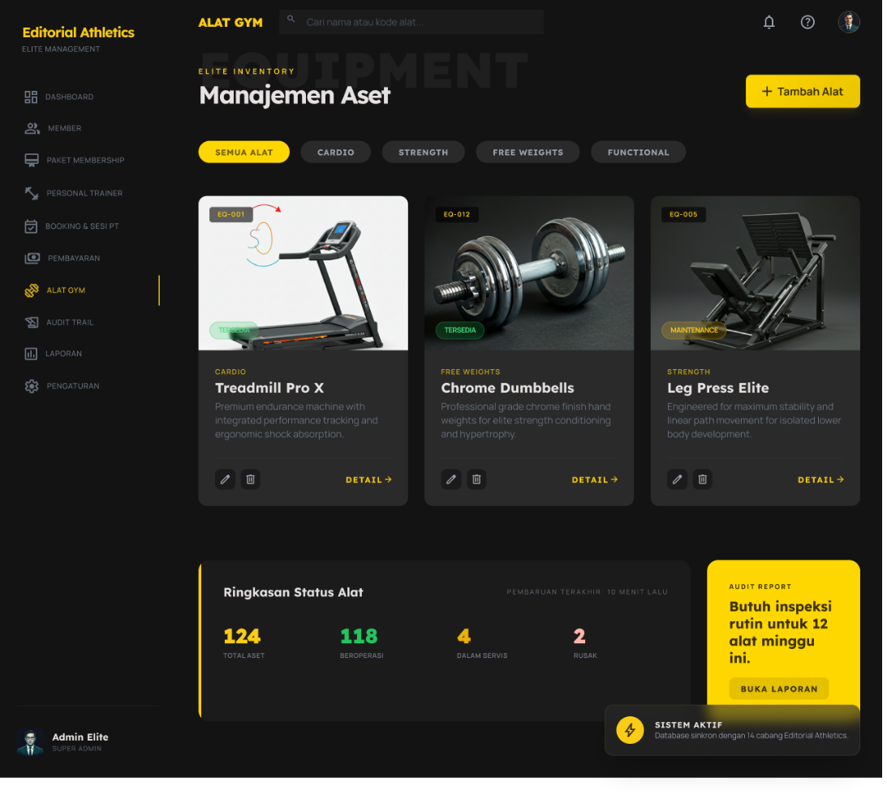
Gambar 3. 14 Mockup Antarmuka Web Admin Manajemen Alat Gym
Web Admin adalah antarmuka berbasis browser yang digunakan khusus oleh Admin sebagai pengelola sistem EggGym. Berbeda dengan aplikasi mobile, Web Admin menggunakan layout dua kolom dengan sidebar navigasi di sisi kiri dan konten utama di sisi kanan. Sidebar menampilkan nama aplikasi "Editorial Athletics" beserta label Elite Management, diikuti menu navigasi lengkap yang terdiri dari Dashboard, Member, Paket Membership, Personal Trainer, Booking & Sesi PT, Pembayaran, Alat Gym, Audit Trail, Laporan, dan Pengaturan. Menu Alat Gym sedang aktif ditandai dengan border emas di sisi kiri menu. Area konten utama menampilkan halaman Manajemen Aset dengan judul "Elite Inventory" dan tombol "+ Tambah Alat" berwarna emas di pojok kanan atas. Di bawah judul terdapat filter kategori alat berupa tab Semua Alat, Cardio, Strength, Free Weights, dan Functional. Alat gym ditampilkan dalam grid tiga kolom, masing-masing kartu menampilkan kode alat, foto alat, nama alat, kategori, deskripsi singkat, badge status ketersediaan seperti Tersedia atau Maintenance, serta tombol edit, hapus, dan Detail. Tiga alat yang terlihat adalah Treadmill Pro X kategori Cardio, Chrome Dumbbells kategori Free Weights, dan Leg Press Elite kategori Strength. Di bagian bawah terdapat kartu Ringkasan Status Alat yang memuat empat angka statistik yaitu 124 total aset, 118 beroperasi, 4 dalam servis, dan 2 rusak, beserta saran otomatis dari sistem audit untuk melakukan inspeksi rutin terhadap 12 alat yang sudah lama tidak diperiksa.
- Prinsip Desain
- Konsistensi Visual. Seluruh tampilan aplikasi menggunakan sistem desain yang seragam mencakup warna latar belakang gelap (#0D0D0D), warna aksen emas (#FFD700) untuk seluruh elemen interaktif dan status aktif, warna kartu #1A1A1A, serta tipografi Poppins di seluruh teks. Bottom navigation bar yang identik diterapkan secara konsisten di setiap halaman per peran sehingga pengguna tidak mengalami kebingungan navigasi saat berpindah halaman.
- Kejelasan Hierarki Informasi. Informasi dikelompokkan berdasarkan kepentingan dan relevansinya. Pada halaman Home Member, informasi paling penting yaitu status keanggotaan ditampilkan paling atas dengan ukuran angka hari tersisa yang besar dan berwarna emas. Pada halaman Program, status sesi latihan (terkunci, aktif, selesai) dibedakan secara visual melalui ikon gembok, border emas, dan tanda centang hijau sehingga member dapat langsung memahami progres latihannya tanpa membaca teks.
- Keterbacaan pada Tema Gelap. Seluruh teks menggunakan warna putih (#FFFFFF) untuk konten utama dan abu-abu (#888888) untuk teks sekunder dan keterangan, memastikan kontras yang cukup di atas latar belakang gelap. Badge status menggunakan kombinasi warna latar dan teks dari rumpun warna yang sama untuk memastikan keterbacaan tanpa mengorbankan estetika, misalnya badge AKTIF menggunakan latar #1B3A1F dengan teks hijau #4CAF50.
- Kemudahan Penggunaan (Usability). Navigasi dirancang mengikuti pola yang sudah familiar bagi pengguna aplikasi mobile modern dengan bottom navigation bar di bagian bawah layar. Tombol aksi utama selalu ditempatkan di bagian bawah layar agar mudah dijangkau ibu jari. Pesan status kosong (empty state) ditampilkan dengan ilustrasi dan teks deskriptif ketika belum ada data, seperti pada halaman Program dari PT yang belum memiliki program aktif.

3.5 Perancangan Algoritma atau Proses Bisnis
Bagian ini menjelaskan alur logika dan proses bisnis yang akan diimplentasikan dalam Sistem Informasi Layanan Gym pada Egg Gym Pontianak. Proses bisnis yang dipaparkan mencakup alur utama yang paling merepresentasikan keunikan dan kompleksitas sistem, yaitu alur Progressive Unlock Program latihan yang melibatkan mekanisme pembukaan sesi latihan secara bertahap berdasarkan konfirmasi Personal Trainer.
- Flowchart atau Diagram Alir:
Diagram alir yang disajikan menggambarkan alur proses Progressive Unlock Program latihan, yaitu mekanisme pembukaan sesi workout secara bertahap yang menjadi salah satu fitur utama dan pembeda sistem ini dari penelitian-penelitian sebelumnya. Flowchart ini memperlihatkan langkah-langkah logis mulai dari member membuka program latihan hingga sesi berikutnya terbuka secara otomatis setelah seluruh gerakan pada sesi aktif telah diselesaikan dan dikonfirmasi oleh Personal Trainer.
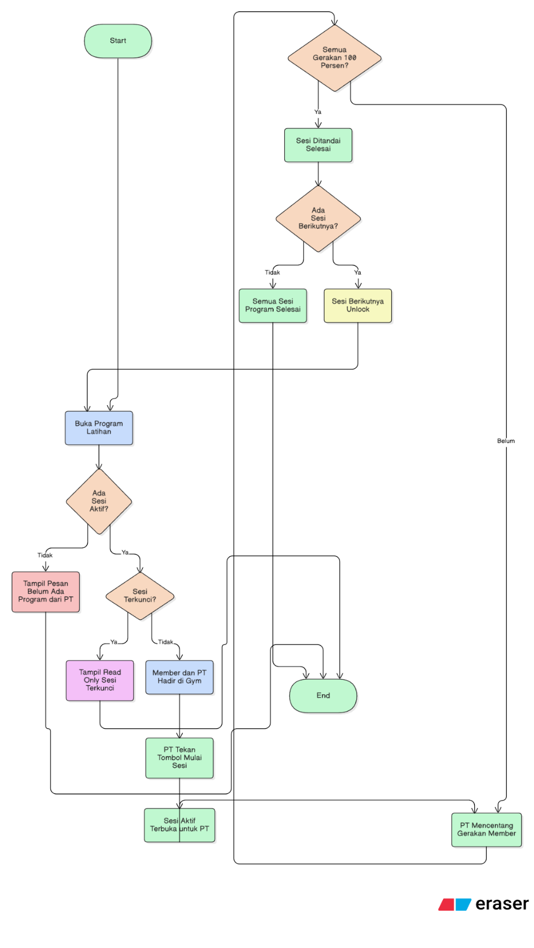
Gambar 3. 15 Flowchart Progressive Unlock
- Penjelasan Algoritma:
Algoritma yang diimplementasikan dalam fitur Progressive Unlock Program Latihan menggunakan pendekatan logika kondisional bertingkat yang memastikan urutan sesi latihan tidak dapat dilewati tanpa melalui tahapan yang telah ditetapkan. Berikut penjelasan alur logika dari flowchart:
- Member membuka halaman Program Latihan pada aplikasi mobile. Sistem melalukan pengecekan pertama, apakah terdapat program latihan aktif yang telah dibuat oleh Personal Trainer untuk member tersebut. Jika tidak ada program, sistem menampilkan pesan ”Belum Ada Program dari PT” dan proses berakhir
- Apabila program latihan tersedia, sistem melakukan pengecekan kedua, apakah sesi yang sedang ditampilkan dalam kondisi terkunci (locked). Jika sesi dalam kondisi terkunci, sistem hanya menampilkan tampilan read-only sesi terkunci tanpa memperbolehkan aksi apapun, dan proses berakhir untuk iterasi tersebut.
- Jika sesi tidak terkunci (sesi aktif), sistem menunggu konfirmasi kehadiran dari Personal Trainer. PT menekan tombol ”Mulai Sesi” pada aplikasinya saat member hadir di gym. Tindakan ini berfungsi sebagai trigger yang membuka akses sesi latihan hari tersebut untuk PT.
- PT kemudian menjalankan sesi latihan bersama member. Setiap kali member menyelesaikan satu gerakan, PT mencentang gerakan tersebut pada aplikasinya. Member hanya dapat melihat progress checklist secara read-only tanpa dapat memodifikasinya sendiri. Mekanisme ini memastikan validasi kualitas Latihan dilakukan oleh pihak berwenang, yaitu Personal Trainer.
- Sistem melakukan pengecekan kondisi ketiga secara berkelanjutan, apakah semua gerakan dalam sesi aktif sudah dicentang hingga 100%. Selama masih ada gerakan yang belum dicentang, sistem kembal ke proses pencenangan. Setelah seluruh gerakan selesai 100%, sistem menandai sesi tersebut sebagai selesai (completed).
- Setelah sesi ditandai selesai, sistem melakukan pengecekan keempat, apakah masih terdapat sesi berikutnya dalam program latihan tersebut. Jika tidak ada sesi berikutnya, sistem menampilkan status ”Semua Sesi Program Selesai” dan proses berakhir. Jika masih ada sesi berikutnya, sistem mengubah status sesi tersebut dari terkunci (locked) menjadi terbuka (unlocled), kemudian proses kembali ke langkah awal membuka program latihan untuk sesi berikutnya.
Logika algoritma ini memastikan bahwa sesi latihan hanya dapat dimulai oleh Personal Trainer, bukan oleh member secara mandiri, sesi berikutnya tidak dapat diakses sebelum sesi sebelumnya diselesaikan sepenuhnya, dan 3 seluruh validasi penyelesaian gerakan berada di tangan Personal Trainer sebagai pihak yang bertanggung jawab atas kualitas program latihan member. Pendekatan ini menjadikan fitur Progressive Unlock sebagai mekanisme kontrol kualitas latihan yang terstruktur dan tidak dapat dimanilupasi oleh member.

3.6 Spesifikasi Teknologi
Bagian ini menjelaskan teknologi, tools, dan bahasa pemrograman yang digunakan dalam pengembangan sistem informasi layanan gym pada Egg Gym Pontianak berbasis mobile. Pemilihan teknologi didasarkan pada kesesuaian dengan kebutuhan sistem, kemudahan pengembangan,serta dukungan komunitas luas.
- Bahasa Pemrograman:
- Dart: Digunakan sebagai bahasa pemrograman utama dalam pengembangan aplikasi mobile menggunakan framework Flutter. Dart mendukung pemrograman berorientasi objek, sehingga digunakan untuk membangun seluruh antarmuka dan logika aplikasi mobile yang digunakan oleh Guest, Member, dan Personal Trainer.
- PHP: digunakan untuk mengembangkan logika aplikasi disisi server (backend) melalui framework Laravel, mencakup pengaturan proses bisnis seperti manajemen keanggotaan, pemrosesan booking sesi Personal Trainer, integrasi pembayaran Pakasir, dan pengelolaan audit trail.

- Framework:
- Flutter (Mobile Framework): Framework pengembangan aplikasi mobile berbasis Dart yang dikembangkan oleh Google. Flutter digunakan untuk membangun antarmuka aplikasi mobile Egg Gym Pontianak dengan tampilan yang mudah dipahami. Flutter memungkinkan pengembangan navigasi yang disesuaikan per peran pengguna (Guest, Member, Personal Trainer) secara efisien.
- Laravel: Framework web berbasis PHP dengan arsitektur Model-View-Controller (MVC) yang digunakan untuk mempercepat pengembangan backend RESTful API dan web admin. Laravel juga digunakan bersama paket tambahan Laravel-Excel untuk ekspor laporan.
- Bootstrap 5 (Frontend Framework) Framework CSS yang digunakan untuk membangun tampilan web admin yang mudah dipahami. Bootstrap 5 mempercepat pembuatan komponen antarmuka web admin seperti form, tabel, tombol, dan navigasi yang digunakan oleh Admin dalam mengelola sistem.
- Basis Data:
  - MySQL: digunakan sebagai sistem manajemen basis data relasional Relational Database Management System (RDBMS) untuk menyimpan seluruh data sistem, meliputi data pengguna, keanggotaan, paket membership, Personal Trainer, booking sesi, program Latihan, alat gym, transaksi pembayaran, dan audit trail secara aman dan terstruktur. Pengembangan dan pengujian sistem dilakukan menggunakan Laragon sebagai local development server yang menyediakan layanan MySQL, PHP, dan web server secara terintegrasi pada sistem operasi Windows.
- Tools Pendukung:
- Visual Studio Code: digunakan sebagai code editor utama dalam menulis dan mengelola kode program Flutter (Dart) dan Laravel (PHP). VS Code dipilih karena ringan, mendukung banyak ekstensi pengembangan, dan memiliki integrasi yang baik dengan Flutter dan PHP.
- BlueStacks5: digunakan untuk menjalankan emulator Android dalam proses pengembangan dan pengujian aplikasi mobile Flutter, sehingga tampilan dan fungsionalitas aplikasi dapat diuji secara langsung sebelum dipasang pada perangkat nyata.
- Laragon: digunakan sebagai local development server yang menyediakan layanan Apache, PHP, dan MySQL selama tahap pengembangan dan pengujian sistem. Laragon dipilih karena ringan, mudah dikonfigurasi, dan mendukung pengembangan Laravel di lingkungan Windows.
- Git & GitHub: digunakan untuk pengelolaan versi (version control system) agar setiap perubahan kode selama proses pengembangan sistem dapat tercatat dan dikelola dengan baik. GitHub digunakan sebagai repository online untuk menyimpan dan mem-backup seluruh kode sumber sistem.
- Figma / Draw.io: digunakan untuk merancang antarmuka pengguna (User Interface Design) berupa wireframe dan mockup tampilan aplikasi mobile sebelum diimplementasikan ke dalam kode program, serta membuat diagram sistem seperti flowchart dan DFD
- Firebase Console: digunakan untuk mengelola konfigurasi Firebase Cloud Messaging (FCM), termasuk pengelolaan device token pengguna dan pemantauan pengiriman notifikasi push kepada Member dan Personal Trainer.
- Pakasir Dashboard: digunakan untuk memantau dan mengelola transaksi pembayaran digital yang diproses melalui payment gateaway Pakasir, termasuk konfigurasi QRIS dan Virtual Account, serta verifikasi webhook konfirmasi pembayaran yang masuk ke sistem.
- Google Chrome / Microsoft Edge: digunakan untuk menguji tampilan, kompabilitas, serta fungsional web admin berbasis Laravel yang digunakan oleh Admin, memastikan antarmuka web admin berjalan dengan baik pada browser yang berbeda.

3.7 Rencana Pengujian
Bagian ini menjelaskan metode dan rencana pengujian sistem untuk memastikan bahwa sistem informasi layanan gym pada Egg Gym Pontianak berbasis mobile yang dikembangkan telah berjalan sesuai dengan kebutuhan fungsional dan non-fungsional. Pengujian dilakukan untuk memverifikasi bahwa seluruh fitur utama sistem dapat berfungsi dengan baik serta memberikan hasil yang sesuai dengan harapan pengguna.
- Jenis Pengujian:
Pengujian yang digunakan pada penelitian ini meliputi:
- Pengujian Fungsional (Functional Testing): Pengujian ini dilakukan untuk memastikan bahwa setiap fitur berjalan sesuai dengan fungsi yang telah didefinisikan dalam analisis kebutuhan. Metode yang digunakan adalah Black Box Testing, yaitu pengujian yang berfokus pada masukan (input) dan keluaran (output) dari sistem tanpa melihat kode program sistem seperti login, manajemen keanggotaan, booking sesi Personal Trainer, program latihan dengan progressive unlock, pembayaran via Pakasir untuk membership, audit trail, dan guest mode berjalan sesuai dengan rancangan.
- Skenario Pengujian:

Tabel 3. 16 Tabel Skenario Pengujian
No | Fitur yang Diuji | Skenario Pengujian | Hasil yang Diharapkan
1 | Login Pengguna | Pengguna memasukan email dan password yang benar atau salah pada halaman login | Sistem hanya mengizinkan login jika data benar dan mengarahkan pengguna ke halaman sesuai perannya ( Member, Personal Trainer, Admin), serta menolak login jika data salah
2 | Guest Mode | Calon anggota membuka aplikasi tanpa login dan mengakses informasi paket keanggotaan, profil PT, alat gym, dan jam operasional gym | Seluruh informasi publik tampil dengan benar tanpa perlu login, dan calon anggota dapat mendaftarkan akun baru melalui aplikasi.
3 | Pendaftaran Akun Member | Calon anggota mengisi form pendaftaran dan melengkapi data diri (nama, email, nomor, HP, kata sandi) | Data anggota tersimpan di sistem dan akun dapat digunakan untuk login sebagai Member
4 | Manajemen Keanggotaan | Member memilih paket keanggotaan dan melakukan pembayaran via Pakasir (QRIS atau Virtual Account) | Pembayaran berhasil diproses status keanggotaan otomatis aktif, dan sisa hari masa aktif tampil di halaman utama member
5 | Perpanjangan Keanggotaan & Notifikasi | Masa aktif keanggotaan Member hampir berakhir (kurang dari 7 hari) | Sistem mengirimkan notifikasi push pengingat perpanjangan via Firebase FCM ke perangkat Member secara otomatis
No | Fitur yang Diuji | Skenario Pengujian | Hasil yang Diharapkan
6 | Booking Sesi Personal Trainer | Member dengan keanggotaan aktif memilih PT, memilih hari dan slot waktu, mengisi catatan, lalu mengonfirmasi pemesanan | Permintaan booking terkirim ke PT, PT dapat mengonfirmasi atau menolak, dan notifikasi hasil booking dikirimkan ke Member
7 | Progressive Unlock Program Latihan | PT menekan tombol ”Mulai Sesi” saat member hadir, mencentang seluruh gerakan sesi aktif, kemudian sesi berikutnya dicoba dibuka oleh member | Sesi aktif terbuka untuk PT saat Mulai Sesi ditekan. Sesi berikutnya terbuka otomatis setelah semua gerekan selesai 100%, dan member hanya dapat melihat checklist secara read-only
8 | Latihan Mandiri Member | Member membuat program latihan mandiri, memilih gerakan dari database alat gym atau menambahkan secara manual, lalu mencentang gerakan yang telah diselesaikan | Program latihan berhasil dibuat, gerakan tersimpan, dan member dapat mencentang gerakan secara mandiri tanpa batasan urutan sesi
9 | Manajemen Alat Gym | Admin menambah, mengubah, dan menghapus data alat gym beserta daftar gerakan melalui web admin | Perubahan data alat gym tersimpan dan tampil di aplikasi mobile untuk Member dan Guest, serta tersedia sebagai pilihan gerakan saat PT membuat program latihan
10 | Timer Latihan | Member atau PT membuka fitur timer dari widget di halaman utama, mengatur durasi countdown atau menjalankan stopwatch | Timer berjalan sesuai durasi yang diatur dan stopwatch berjalan maju serta dapat direset kapan saja
11 | Audit Trail | Admin mengakses halaman audit trail di web admin setelah beberapa aktivitas dilakukan (transaksi, perubahan data) | Seluruh aktivitas pengguna tercatat otomatis lengkap dengan detail nama pengguna, jenis aktivitas, dan waktu kejadian, penngguna non-Admin tidak dapat mengakses halaman ini
12 | Dashboard & Laporan Admin | Admin membuka dashboard web admin dan mengekspor laporan keuangan dalam periode tertentu | Statistik total member aktif, jumlah PT, dan booking aktif tampil akurat, serta file laporan Excel berhasil diunduh dengan data yang sesuai
No | Fitur yang Diuji | Skenario Pengujian | Hasil yang Diharapkan
13 | Rating & Review PT | Member yang telah menyelesaikan sesi PT membuka halaman riwayat booking dan memberikan rating bintang beserta ulasan tertulis | Rating dan ulasan berhasil tersimpan dan tampil di profil Personal Trainer yang dinilai
14 | Logout Pengguna | Pengguna menekan tombol keluar dari aplikasi mobile atau web admin | Sistem mengakhiri sesi pengguna, token autentikasi dihapus, dan pengguna diarahkan kembali ke halaman login
15 | Progres Fisik Anggota | Member mengunggah foto before, after dan mencatat data fisik | Data progress berhasil tersimpan, foto berhasil terunggah, dan riwayat progress fisik tampil di halaman progres fisik member.

3.8. Jadwal Penyelesaian Tugas Akhir
Jadwal penyelesaian Tugas Akhir merupakan rencana waktu yang disusun untuk memastikan bahwa setiap tahapan dan pengembangan sistem dapat diselesaikan secara terstruktur dan tepat waktu. Jadwal ini mencakup seluruh aktivitas yang akan dilakukan, mulai dari persiapan hingga penyelesaian laporan akhir. Jadwal penyelesaian Tugas akhir dapat di sajikan sesuai Lampiran 1
NO | KEGIATAN | TAHUN 2020
NO | KEGIATAN | DESEMBER |  |  |  |  | JANUARI |  |  |  |  | FEBRUARI |  |  |  |  | MARET |  |  |  |  | APRIL |  |  |  |  | MEI |  |  |  |  | JUNI |  |  |  | JULI |  |  |  | AGUSTUS
1 | Studi Pustaka dan Penulisan Proposal TA
2 | Revisi dan Seminar Judul
3 | Analisis Kebutuhan
4 | Desain
5 | Penulisan Program
6 | Pengujian Program
7 | Pemeliharaan
8 | Seminar Progress
9 | Penulisan Tugas Akhir
10 | Sidang Tugas Akhir

DAFTAR PUSTAKA
Lampiran 1. Jadwal Penyelesaian Tugas Akhir

[1] H. Wijaya, T. Darmanto, and S. Tendean, “Rancang Bangun Sistem Informasi Administrasi Pada Dadung Gym.”
[2] J. Sistem Informasi and S. STIKOM Surabaya, “RANCANG BANGUN VISUALISASI PANDUAN FITNESS BERBASIS MOBILE (STUDI KASUS: ATLAS SPORTS CLUB SURABAYA) Rizka Septian Arifiansyah 2) Teguh Sutanto 3) Rangsang Purnama.”
[3] G. V. Danadyaksa Udayana and Ir. I. N. T. A. P. S. Kom. , M. Cs. -, “PERANCANGAN USER INTERFACE APLIKASI LIFTZ UNTUK MENDUKUNG MANAJEMEN KEANGGOTAAN GYM BERBASIS MOBILE,” Jurnal Informatika dan Teknik Elektro Terapan, vol. 13, no. 3, Jul. 2025, doi: 10.23960/jitet.v13i3.6923.
[4] N. Sururi, I. Thoib, D. S. Nugraha, F. Bayu F, and M. S. Shah P, “Perancangan Aplikasi Membership Gym Berbasis Web untuk Optimalisasi Layanan Pelanggan,” Jurnal Komputer Teknologi Informasi Sistem Informasi (JUKTISI), vol. 4, no. 2, pp. 1121–1132, Sep. 2025, doi: 10.62712/juktisi.v4i2.605.
[5] D. F. Ramdhani and B. Subaeki, “PERANCANGAN SISTEM INFORMASI PENGELOLAAN MEMBER GYM BERBASIS WEBSITE (STUDI KASUS: GALBY GYM PADALARANG)”.
[6] S. M. Sugiarto, H. Palit, and I. Gunawan, “Aplikasi Administrasi Keanggotaan Fitness Center ‘X’ Berbasis Website dan Mobile Device.”
[7] F. Raihan Musyaffa, B. Putra, N. A. Wahda, M. Iqbal, and T. Abdurrachman, “Attribution-NonCommercial 4.0 International. Some rights reserved SISTEM INFORMASI KEBUGARAN GUNA MENCAPAI TUBUH IDEAL DENGAN PROGRAM LATIHAN DAN HIDUP SEHAT,” 2024.
[8] D. Eric Priadiska Hartono, W. Sri Utami, and K. Kunci, “Aplikasi Mobile Sistem Booking Jadwal Kelas Fitness dengan Integrasi Pembayaran Qris Berbasis Flutter,” Jurnal Impresi Indonesia (JII), vol. 4, no. 12, 2025.
[9] S. Septian and J. Friadi, “SISTEM INFORMASI PENGELOLAAN MEMBER PADA BOOM GYM FITNESS CENTRE KOTA BATAM”.
[10] D. Setiawan, “Perancangan Sistem Informasi Pada JJ Gym Menggunakan Metode Waterfall.”
[11] Alfi Zia Ulhaq, “Aplikasi Pencatatan Kalori Harian Berbasis Android Dengan Arsitektur MVVM,” vol. 5, pp. 1–9, Jan. 2025.

LAMPIRAN

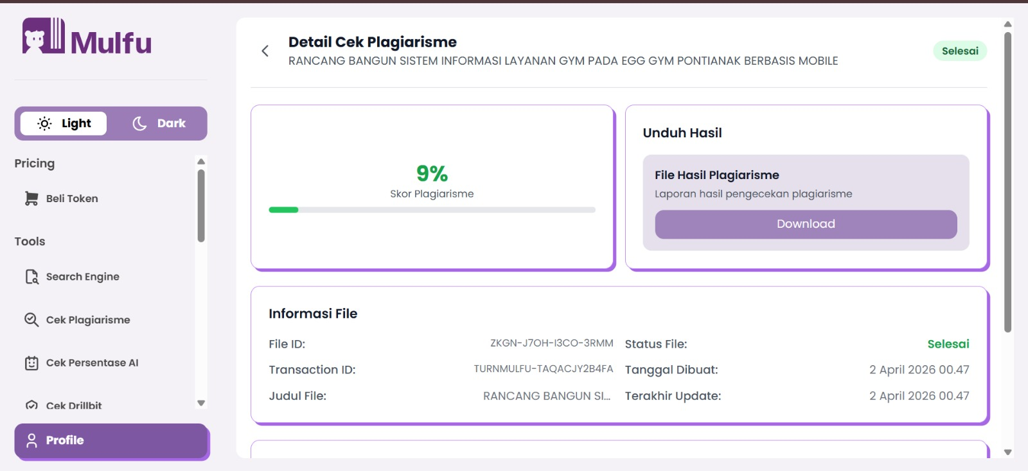

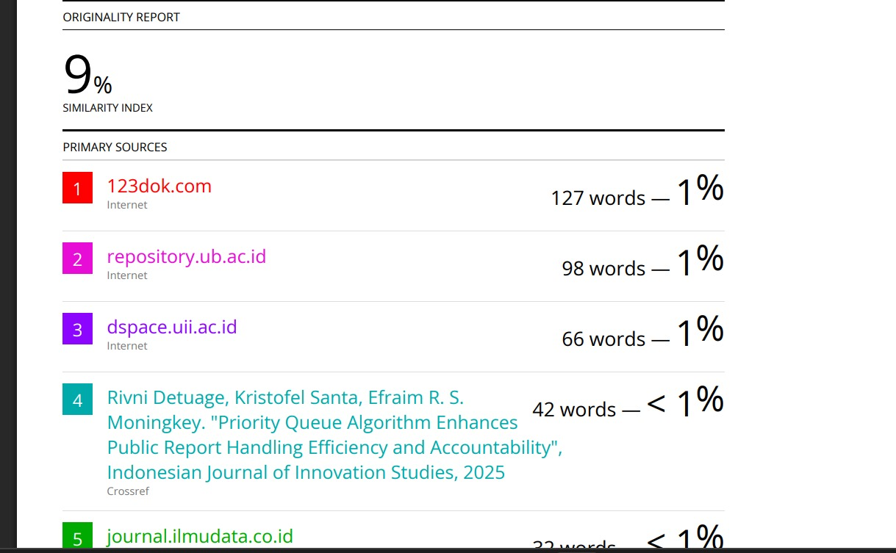
Lampiran 1 Tingkat Plagiarisme

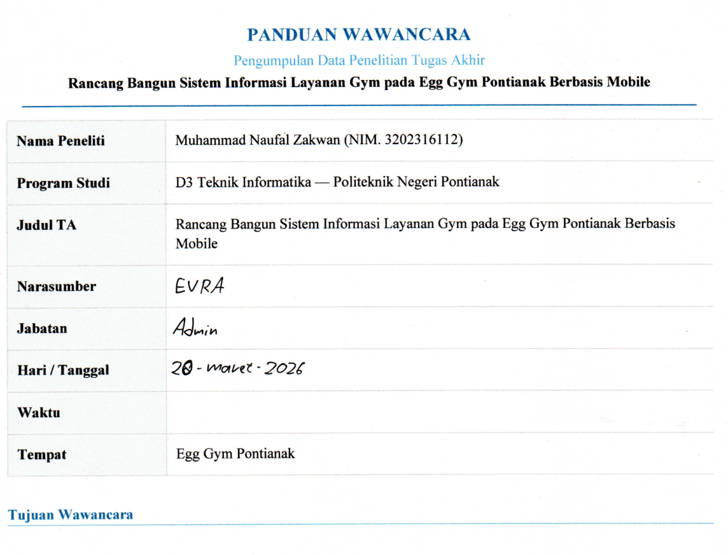
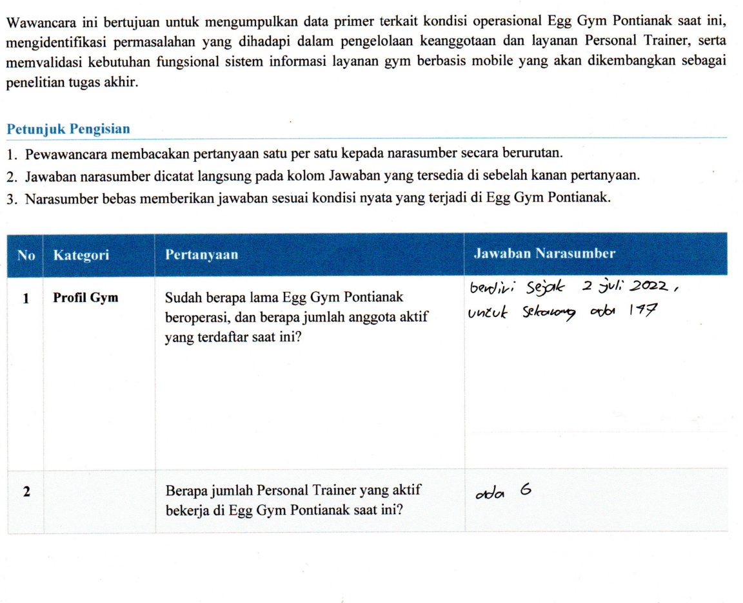
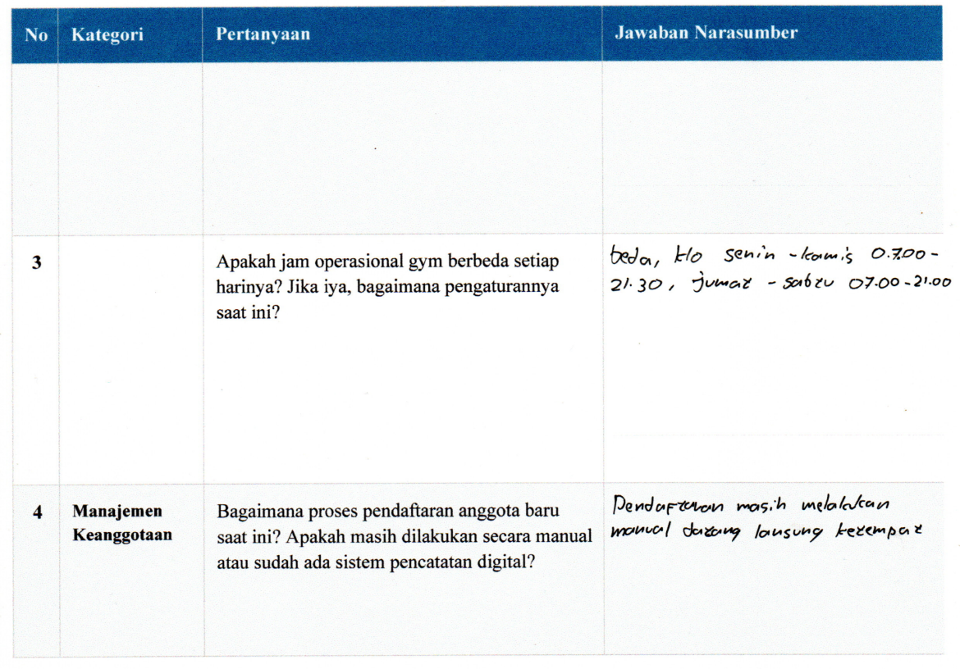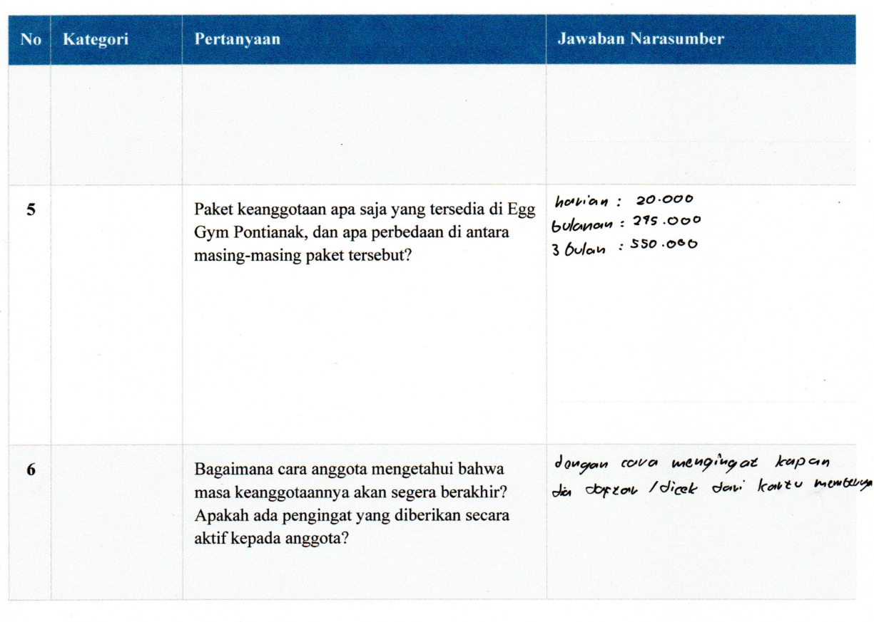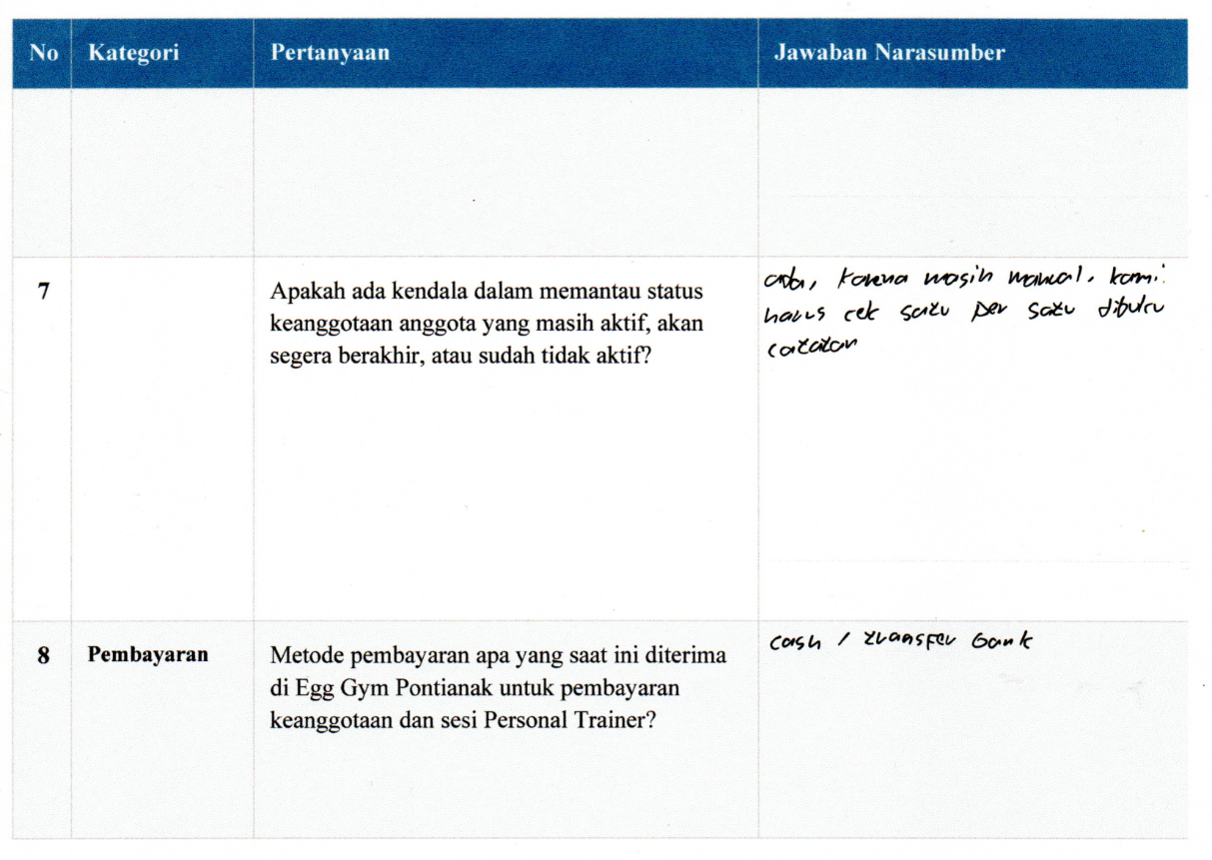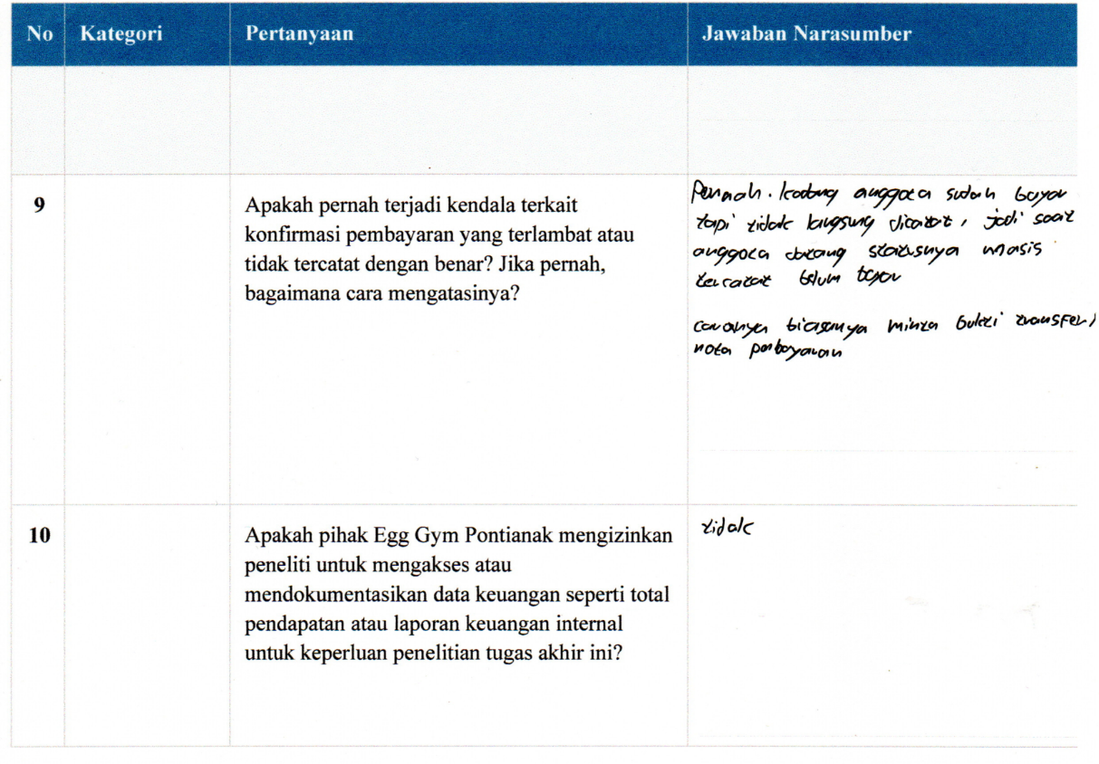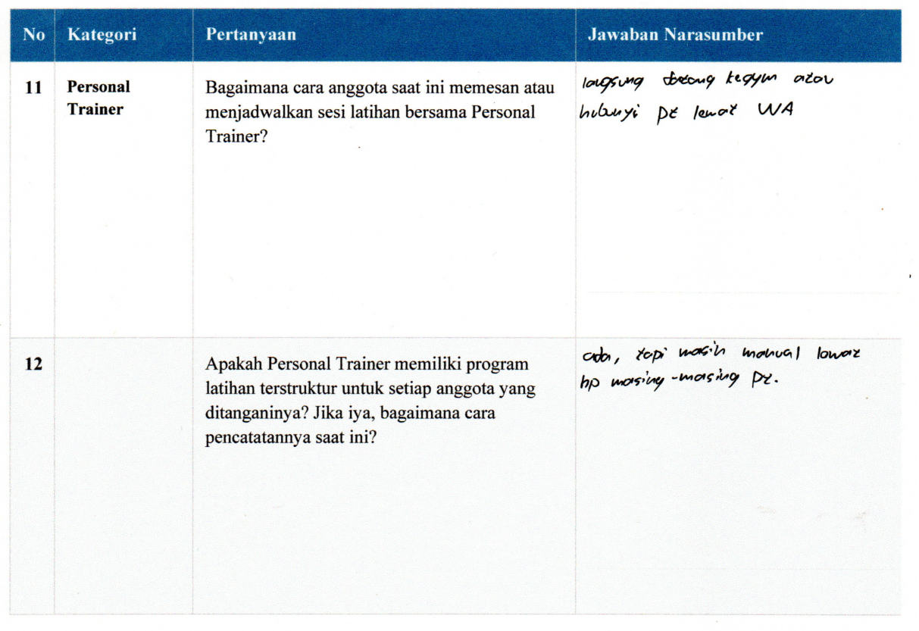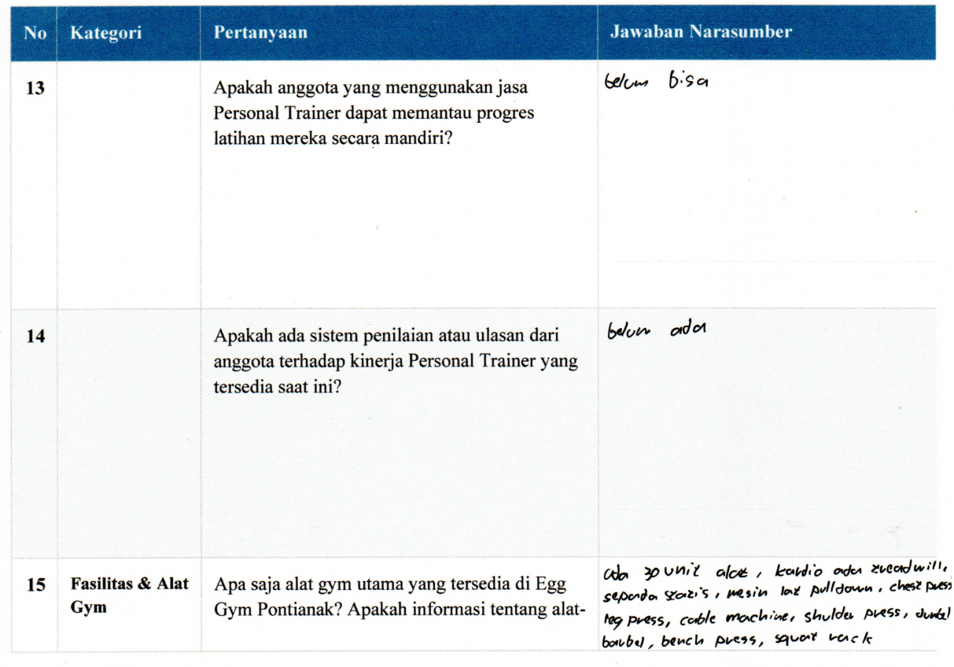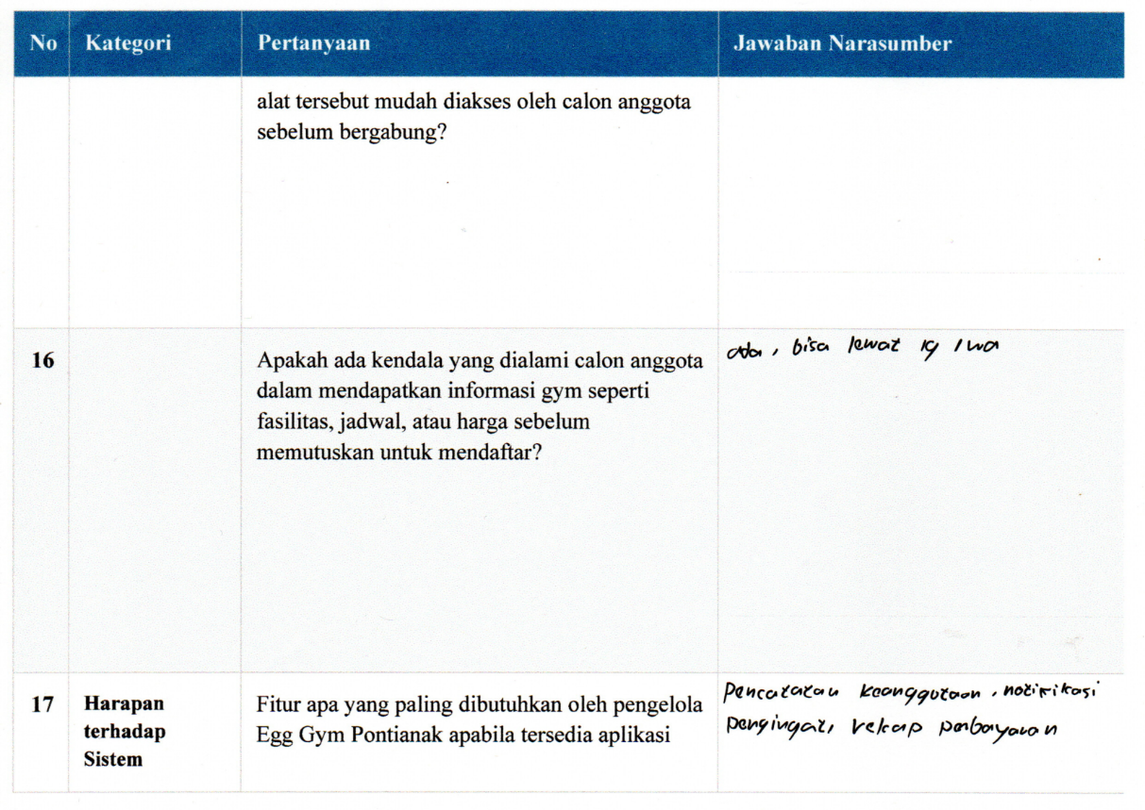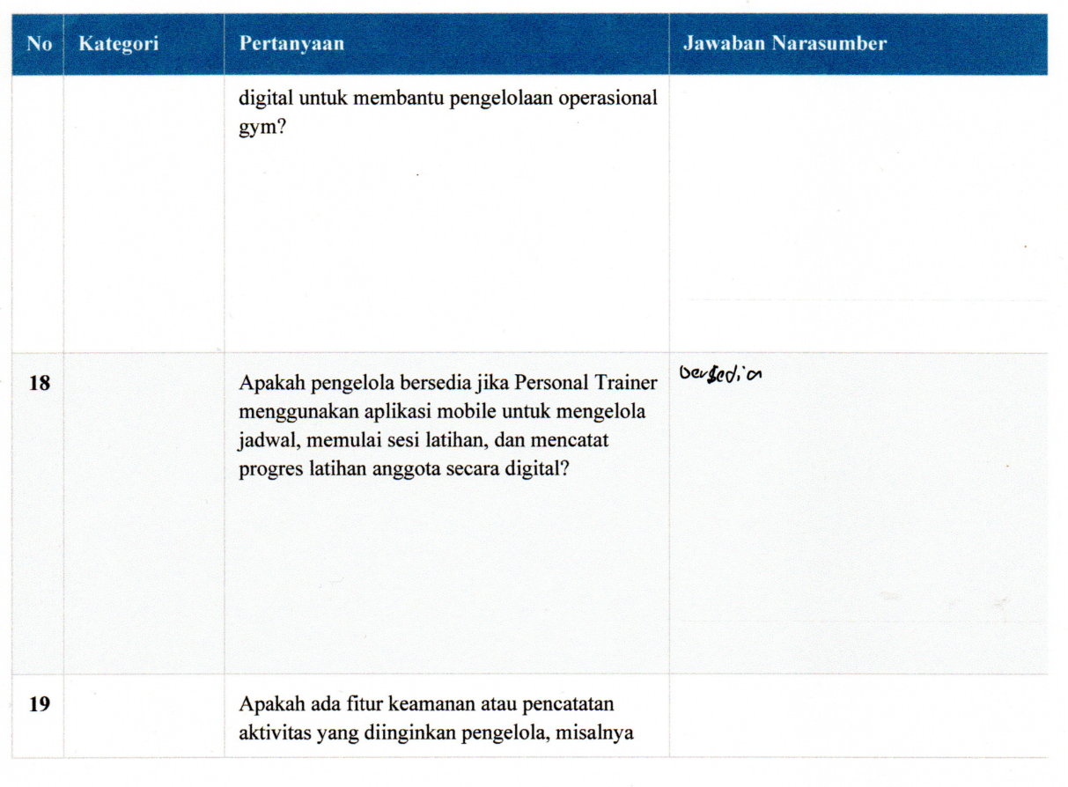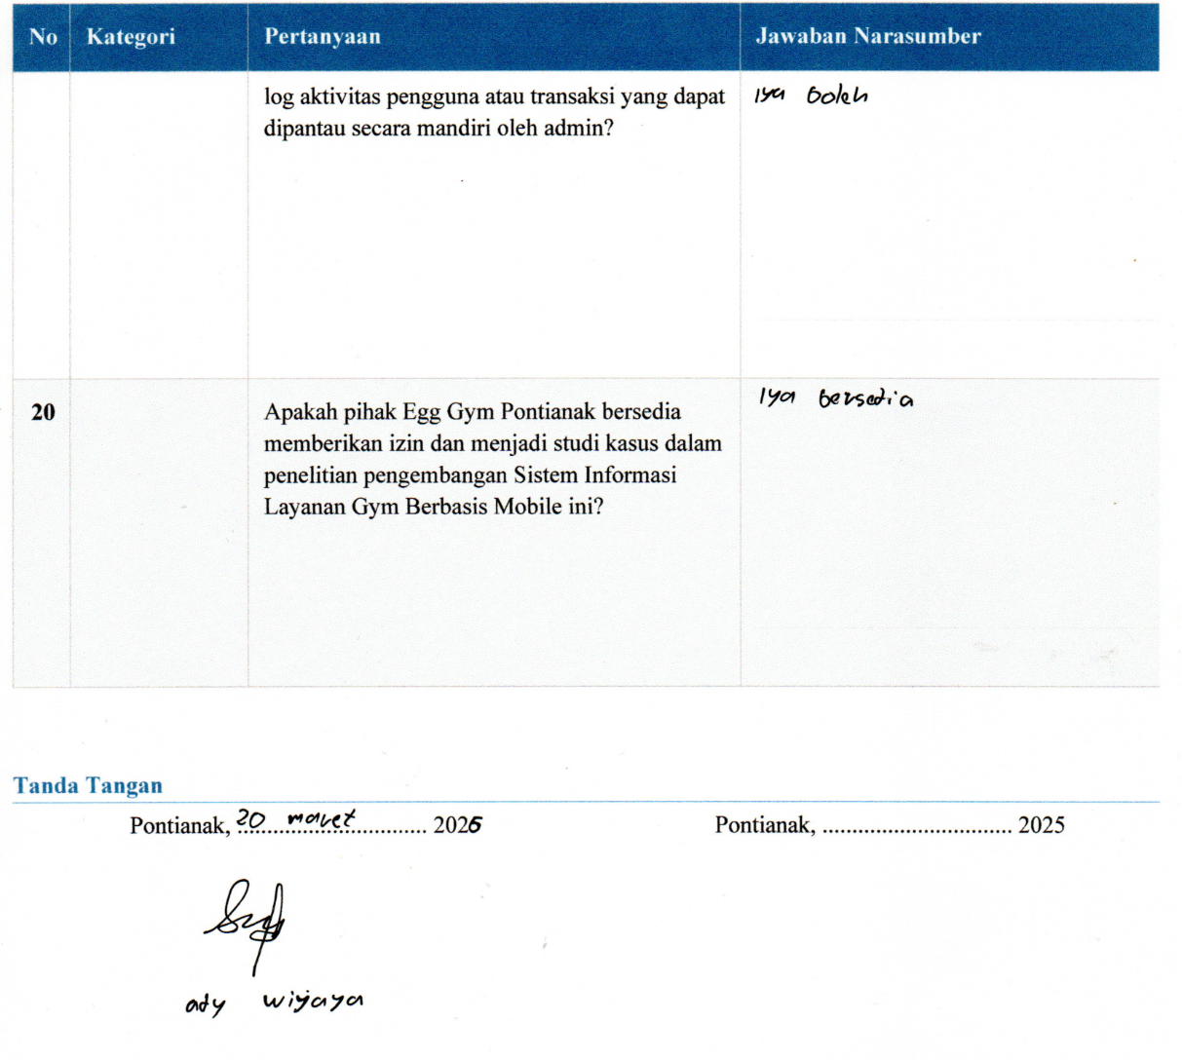
Lampiran 2 Hasil Wawancara

